

**Quản lý karaoke**

TÀI LIỆU HƯỚNG DẪN SỬ DỤNG– V.final

tp hỒ CHÍ MINH, THÁNG 11 NĂM 2023

mÔN PHÁT TRIỂN ỨNG DỤNG (Có đồ án)

Bộ môn Kỹ thuật phần mềm – Khoa Công nghệ thông tin – ĐH Công nghiệp TP. HCM

**NỘI DUNG**

**1.** **GIỚI THIỆU ỨNG DỤNG** 2

**2.** **CẤU HÌNH PHẦN CỨNG - PHẦN MỀM** 2

2.1 Phần cứng 2

2.2 Phần mềm 2

**3.** **CÁC CHỨC NĂNG CHÍNH** 2

3.1 Chức năng của chung của nhân viên và người quản lý 2

3.1.1 Đặt phòng 2

3.1.2 Đặt phòng chờ 10

3.1.3 Nhận phòng chờ 15

3.1.4 Hủy phòng chờ 17

3.1.5 Thêm dịch vụ phòng đang sử dụng 19

3.1.6 Chuyển phòng 20

3.1.7 Thanh toán 21

3.1.8 Tìm phiếu đặt phòng 27

3.1.9 Thống kê khách hàng 29

3.1.10 Cập nhật Khách hàng 30

3.1.11 Cập nhật Khuyến mãi 34

3.1.12 Tài khoản 37

3.2 Chức năng của người quản lý 41

3.2.1 Thống kê doanh thu 41

3.2.2 Cập nhật nhân viên 43

3.2.3 Cập nhật danh sách phòng 47

3.2.4 Cập nhật Sản phẩm 50

3.2.5 Cập nhật Hóa đơn 54

# **GIỚI THIỆU ỨNG DỤNG**

Hệ thống quản lý karaoke hiện đại và tiện ích, nơi mà nhân viên có thể trải nghiệm một cách làm việc mượt mà và hiệu quả. Được thiết kế đặc biệt để đáp ứng các yêu cầu đa dạng của ngành giải trí karaoke, phần mềm quản lý karaoke không chỉ là một công cụ hữu ích, mà còn là trợ lý đắc lực cho mọi nhân viên.Nhân viên có khả năng tìm kiếm phòng, quản lý phòng hát, và xem lịch trình làm việc một cách thuận lợi. Việc đặt lịch phòng hát và quản lý thông tin khách hàng trở nên dễ dàng hơn, giúp tối ưu hóa quá trình hoạt động. Thực hiện giao dịch bán hàng trở nên linh hoạt hơn.

Thông tin khách hàng được lưu trữ một cách an toàn, đồng thời tích hợp chương trình khuyến mãi và ưu đãi để tạo ra trải nghiệm đặc biệt cho khách hàng thân thiết. Giao diện đơn giản, dễ sử dụng giúp nhân viên nhanh chóng thích nghi, và thông tin chi tiết về đơn đặt phòng và lịch trình hiển thị trực quan.Bảo mật thông tin và quản lý quyền truy cập đảm bảo an toàn cho mọi giao dịch. Dịch vụ hỗ trợ 24/7 sẵn sàng giải đáp mọi thắc mắc và vấn đề kỹ thuật, đồng thời cập nhật tự động để duy trì tính ổn định và tương thích.Phần mềm quản lý karaoke không chỉ đơn thuần là một công cụ quản lý, mà là đối tác đồng hành giúp nhân viên karaoke làm việc hiệu quả, nâng cao chất lượng phục vụ và tạo ra không gian giải trí karaoke chuyên nghiệp.

# **CẤU HÌNH PHẦN CỨNG - PHẦN MỀM**

## Phần cứng

|  |  |
| --- | --- |
| **Tối thiểu** | **Khuyến nghị** |
| Ram: 4GB | Ram: 8GB |
| Bộ nhớ trống: 2GB | Bộ nhớ trống: 10GB |
| OS: Windows 7 / Windows 8.1 / Windows 10 / Windows 11 64-bit (phiên bản gói dịch vụ hỗ trợ mới nhất) | OS: Windows 7 / Windows 8.1 / Windows 10 / Windows 11 64-bit (phiên bản gói dịch vụ hỗ trợ mới nhất) |
| CPU: Processor: Intel® Core™ i3 3250 3.5 GHz or Intel Pentium G4560 3.5 GHz | Processor Intel® Core™ i5 2400 3.4 GHz or i5 7400 3.5 GHz |

## Phần mềm

|  |  |  |
| --- | --- | --- |
| **Tên phần mềm** | **Phiên bản** | **Loại** |
| Eclipse IDE for Java EE Developers | 2021-03 | IDE cho Javax |
| Microsoft SQL Server 2019 | 19.0.1084.56 | Hệ quản trị cơ sở dữ liệu |
| Microsoft Windows 10 | 10 | Hệ điều hành |

# **CÁC CHỨC NĂNG CHÍNH**

## Chức năng của chung của nhân viên và người quản lý

### Đặt phòng trước và đặt phòng ngay

- Để đặt phòng, người dùng phải đăng nhập bằng tài khoản của mình.

- [1]: Sau đó click chuột chọn “Đặt phòng” nằm ở thanh slidebar bên trái màn hình để mở Giao diện “Đặt phòng”

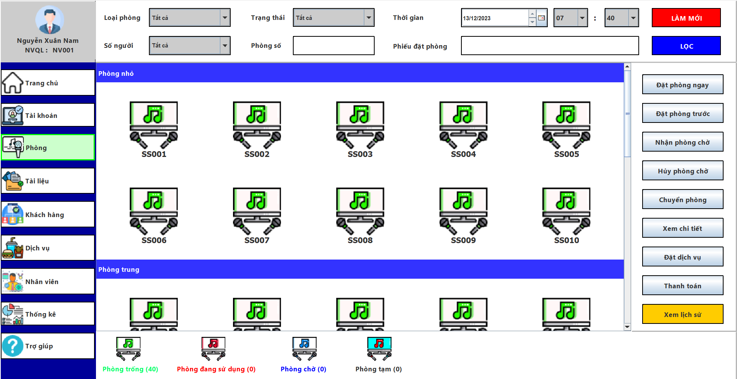

3

2

1

-[2] Người dùng tìm kiếm phòng theo tiêu chí khách hàng.Sau đó bấm “LỌC”.

-[3] Hệ thống sẽ hiển thị danh sách các phòng còn trống.Người dùng chọn vào một phòng sau đó nhấn nút “Đặt phòng ngay” hoặc “Đặt phòng trước”.

- Sau đó giao diện thông tin phòng sẽ được mở lên.

+Với đặt phòng ngay:

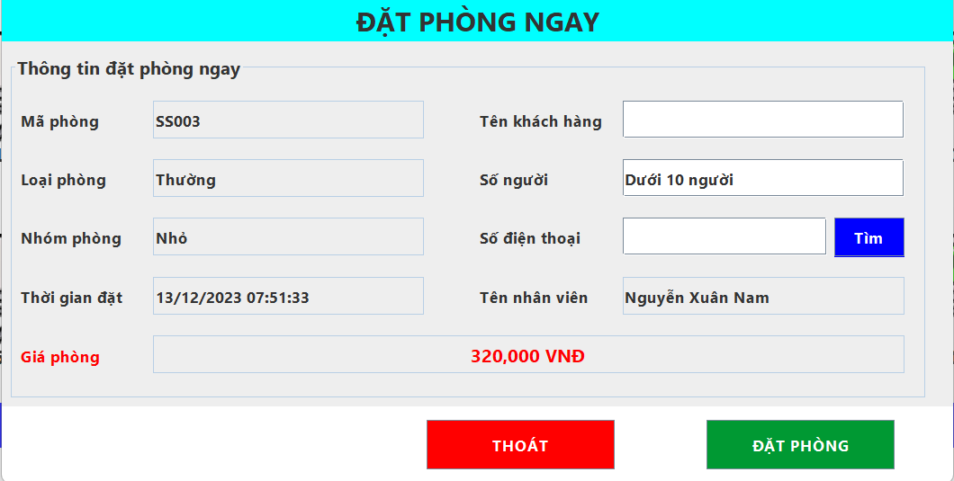

5

4

[4] :Nhập số điện thoại khách hàng.

[5]: Kiểm tra số điện thoại.

-Người dùng nhập số điện thoại khách hàng và bấm “TÌM” .Nếu số điện thoại khách hàng đã tồn tại thì Tên khách hàng sẽ được cập nhật. Ngược lại sẽ hiển thị giao diện như hình bên dưới để người dùng thêm khách hàng vào hệ thống.

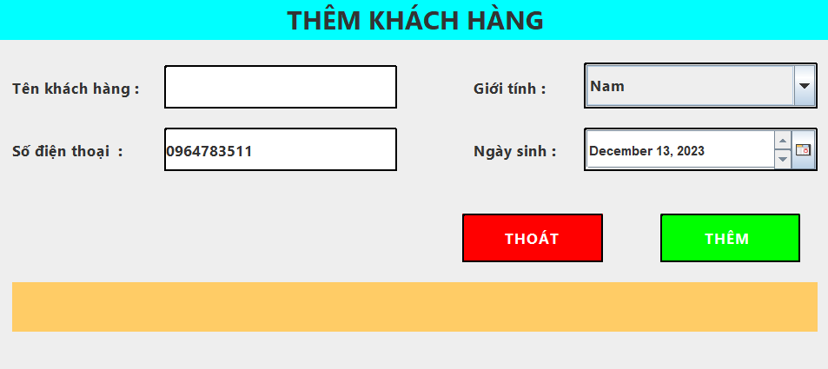

Hiển thị lỗi nếu người dùng nhập thông tin không hợp lệ

-Tiến hành điền các thông tin còn lại của khách hàng, bấm nút “THÊM ”và sau đó quay lại phòng đặt.

+Với đặt phòng trước:

+Khi chọn vào phòng và bấm “Đặt phòng trước” .Hệ thống sẽ hiển thị giao diện như hình bên dưới:

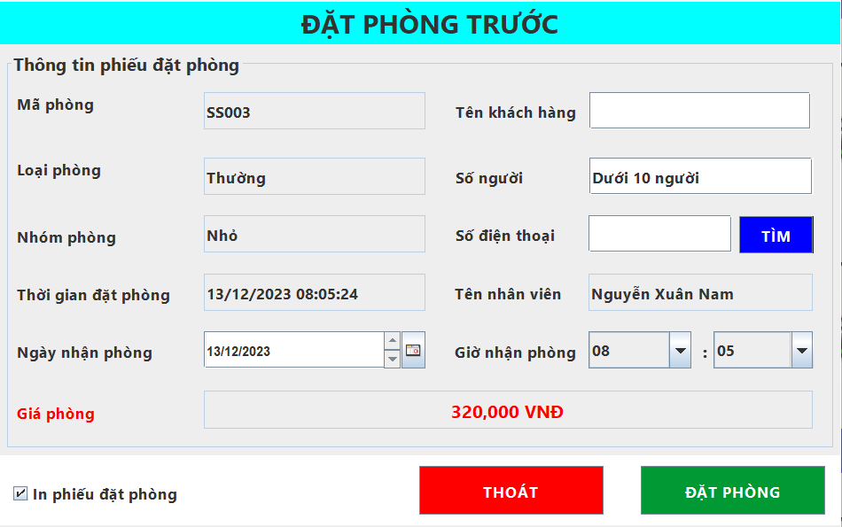

-Tương tự như “Đặt phòng ngay” nhưng người dùng cần chọn thêm ngày giờ nhận phòng.Sau đó bấm nút “Đặt phòng” .

### Chuyển phòng

-Sau khi tìm được phòng muốn chuyển là phòng đang sử dụng, người dùng chọn vào phòng [1] và chọn chức năng chuyển phòng [2].

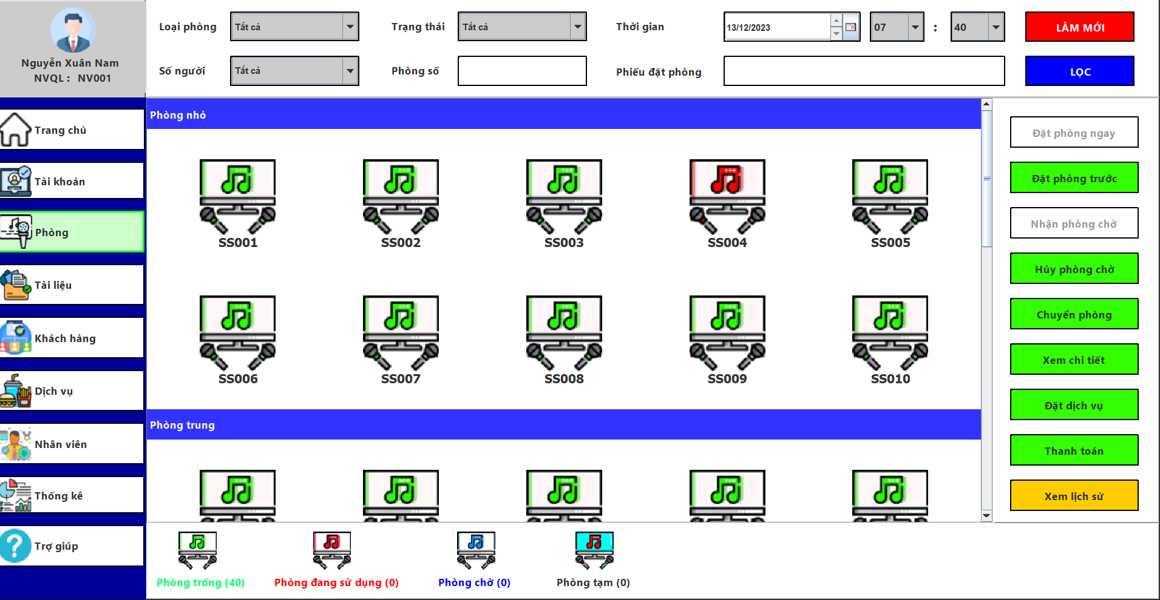

2

1

1

-Hệ thống sẽ hiển thị giao diện chuyển phòng

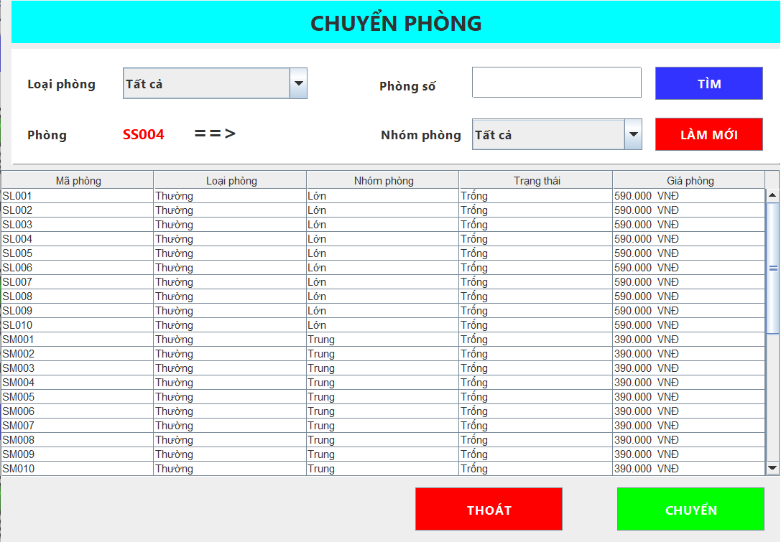

5

4

4

3

-Người dùng tìm kiếm phòng muốn chuyển theo các tiêu chí như số phòng hoặc loại phòng, nhóm phòng. Sau đó chọn nút “TÌM” [3]. Sau đó danh sách phòng được hiển thị [4]. Người dùng chọn phòng sau đó bấm nút “Chuyển” [5].

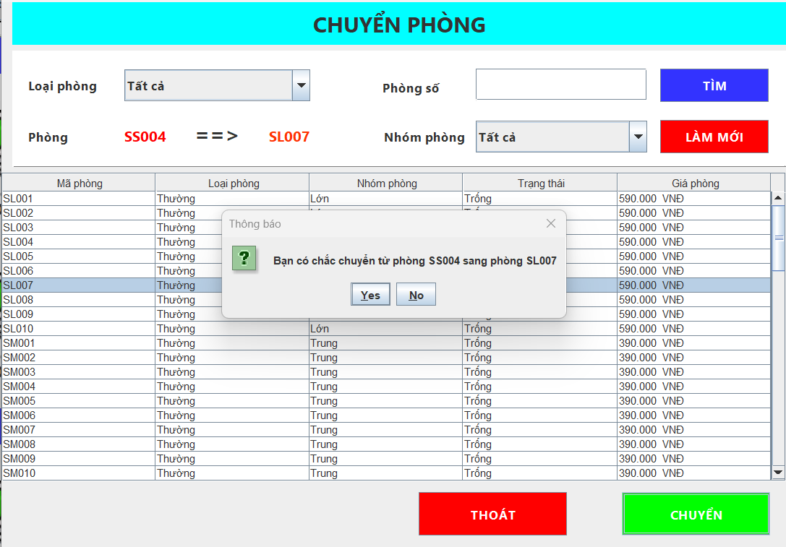

6

4

-Người dùng chọn “YES” để chuyển hoặc “NO” nếu không muốn chuyển.Nếu chọn “YES” hệ thống sẽ thông báo “Chuyển phòng thành công” và cập nhật giao diện.

### Đặt dịch vụ

-Sau khi tìm được phòng muốn đặt dịch vụ là phòng đang sử dụng, người dùng chọn vào phòng [1] và chọn chức năng đặt dịch vụ [2].



2

4

1

4

-Hệ thống hiển thị giao diện đặt dịch vụ như hình bên dưới :

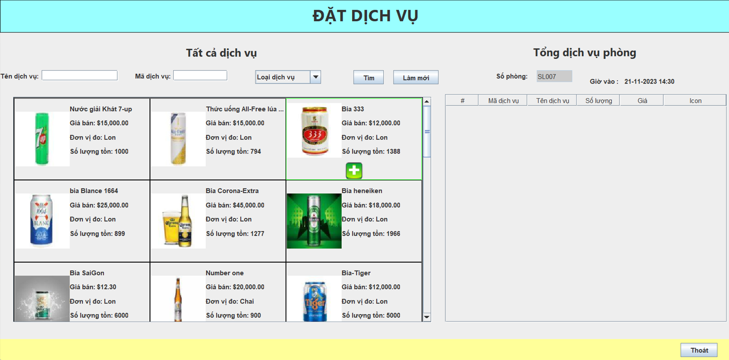

3

4

-Người dùng chạm vào dịch vụ vào bấm vào dấu “+ ” để tiến hành thêm dịch vụ [3].

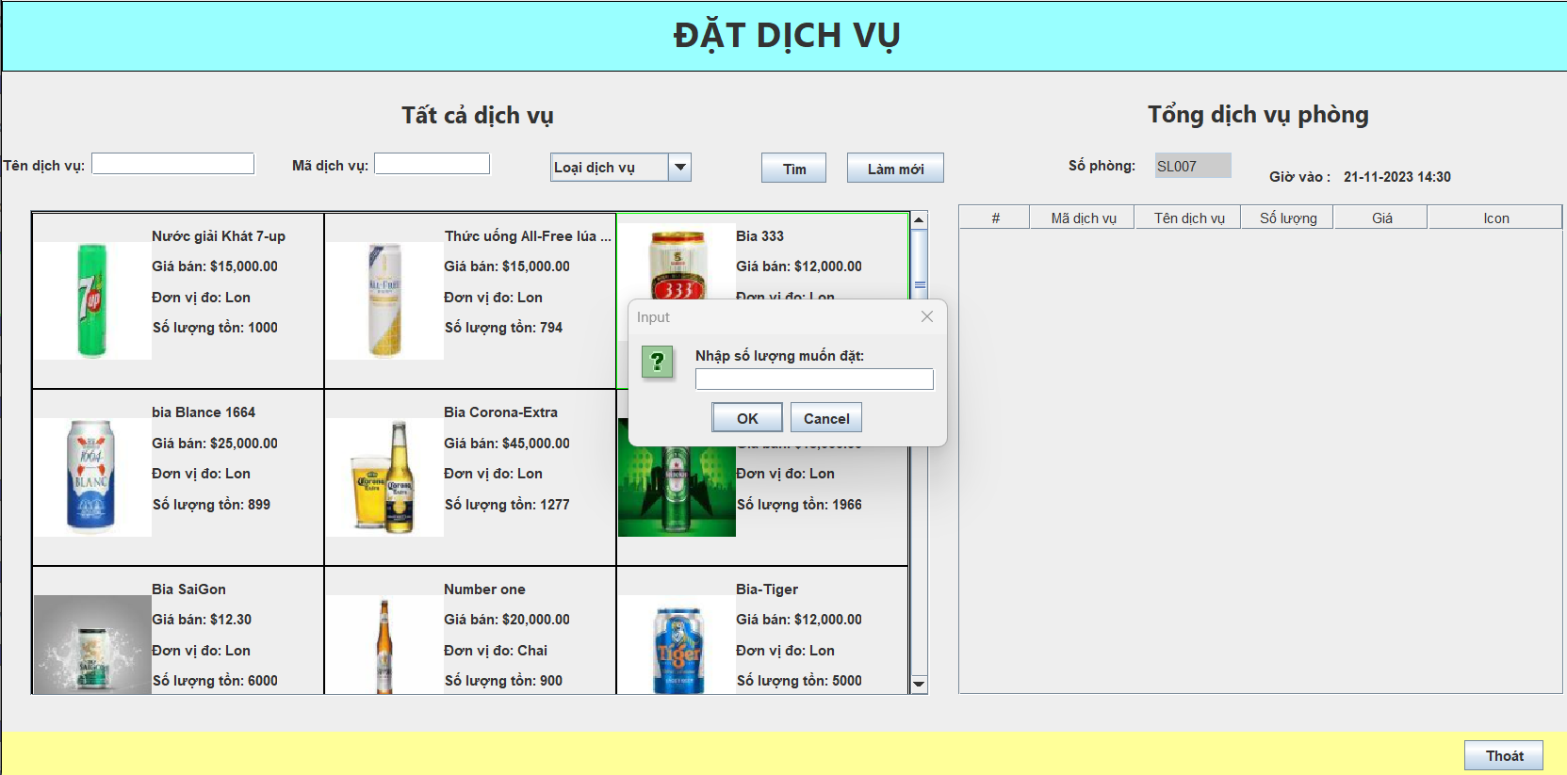

4

4

-Người dùng nhập số lượng và nhấn nút “OK” [4]. Để thêm sản phẩm.

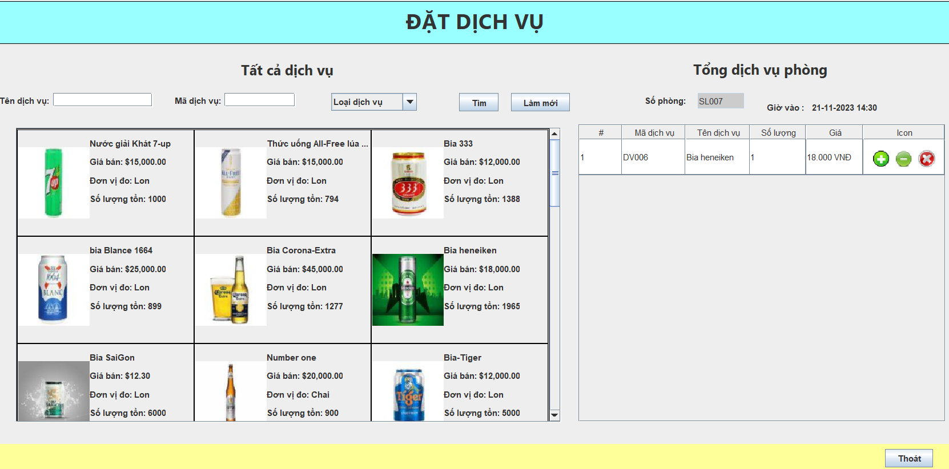

5

4

-Hệ thống sẽ kiểm tra số lượng tồn nếu phù hợp. Dịch vụ sẽ được cập nhật vào table tổng dịch vụ phòng như hình trên . Người dùng có thể tăng, giảm hoặc xóa dịch vụ.

### Xem chi tiết



2

4

1

4

-Sau khi tìm được phòng muốn xem chi tiết , người dùng chọn vào phòng [1] và chọn chức năng xem chi tiết [2].Hệ thống hiển giao diện xem chi tiết như hình bên dưới.

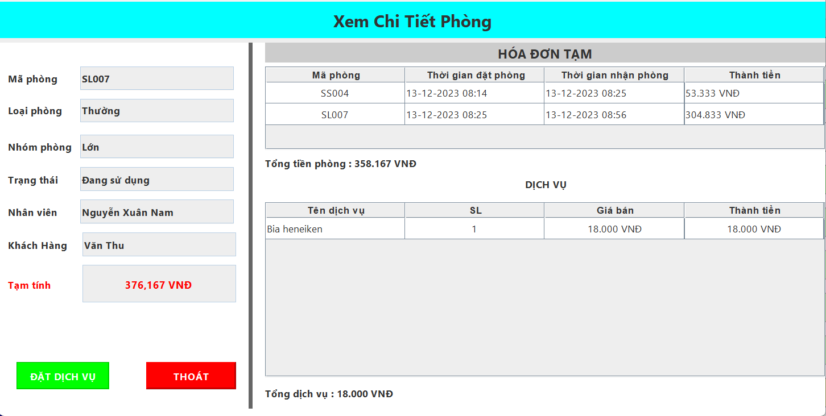

4

4

3

4

[3]: Giúp người dùng cập nhật dịch vụ cho khách dễ dàng

[4]: Thoát khỏi giao diện Xem chi tiết

### Nhận phòng và hủy phòng.

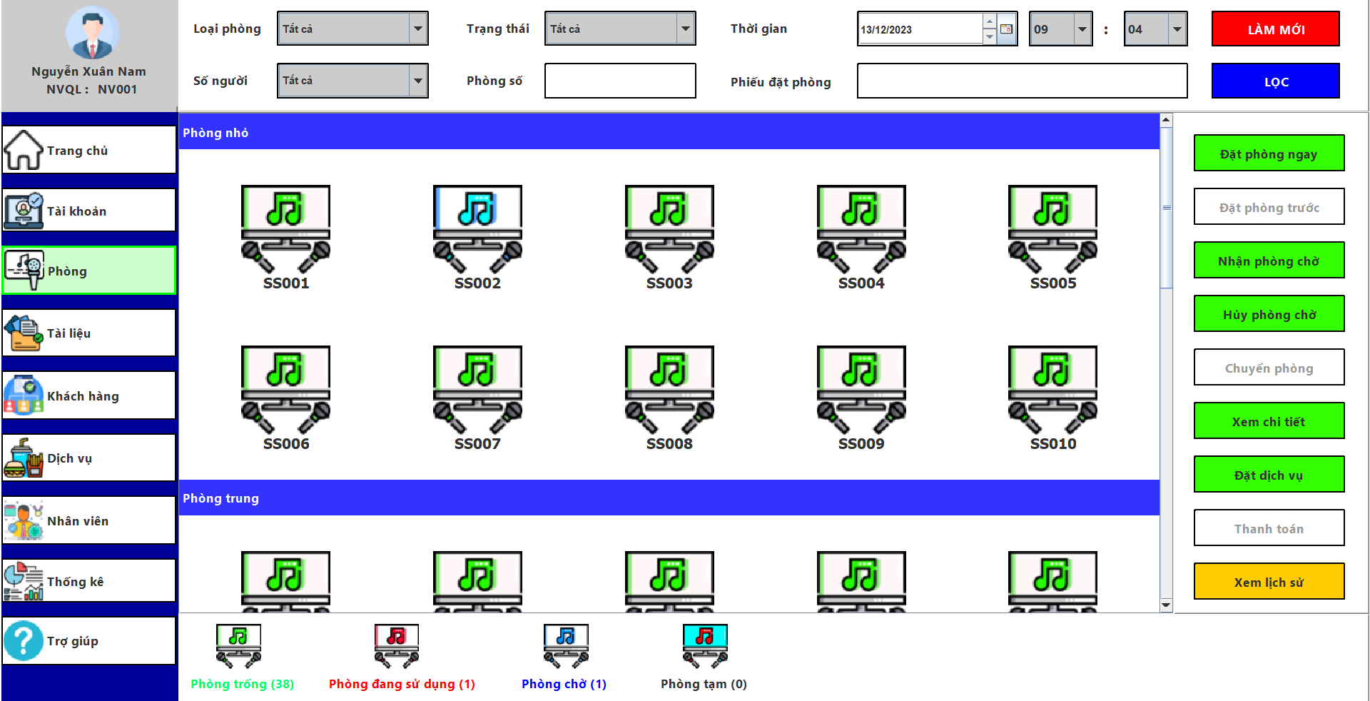

2

4

1

4

-Sau khi tìm được phòng, người dùng chọn vào phòng [1] và chọn chức năng “Nhận phòng chờ” hoặc “Hủy phòng chờ” .Hệ thống sẽ cập nhật lại thông tin nhận phòng và hủy phòng .

### Thanh toán



2

4

1

4

-Sau khi tìm được phòng muốn thanh toán , người dùng chọn vào phòng [1] và chọn chức năng “Thanh toán” .Hệ thống sẽ hiển thị giao diện thanh toán như hình bên dưới.

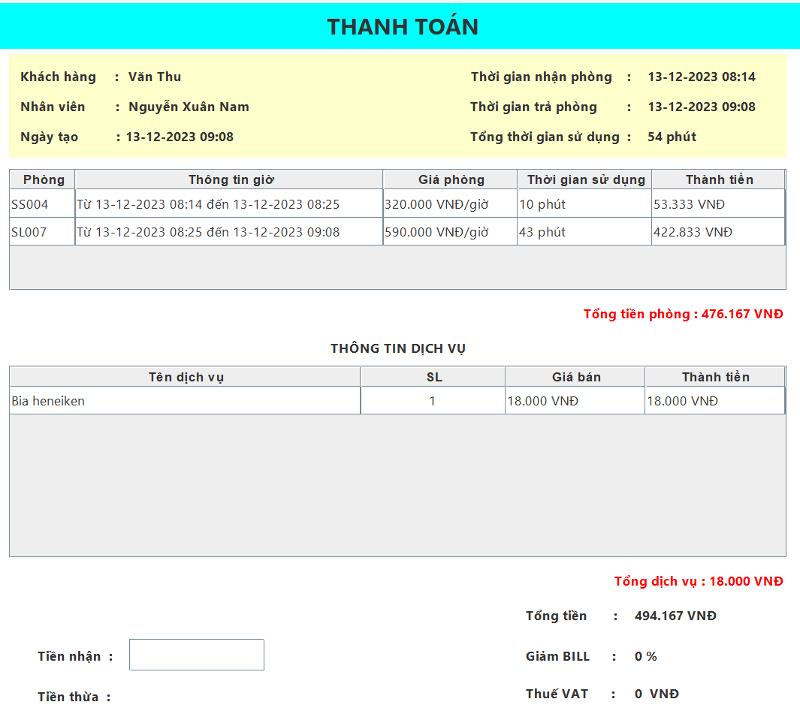

-Người dùng nhập tiền khách đựa và ô tiền nhận [3]. Sau đó bấm nút “THANH TOÁN” [4].

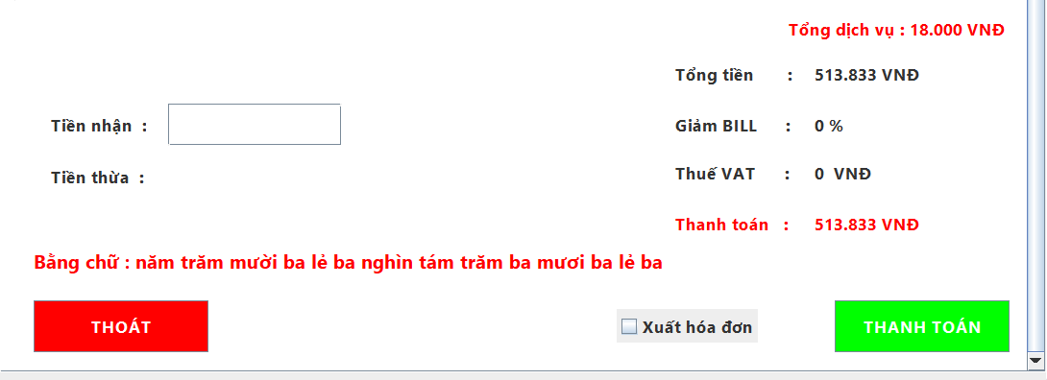

4

4

3

4

### Chức năng Đăng Nhập

Nhập đầu đủ thông tin và nhấn nút LOGIN

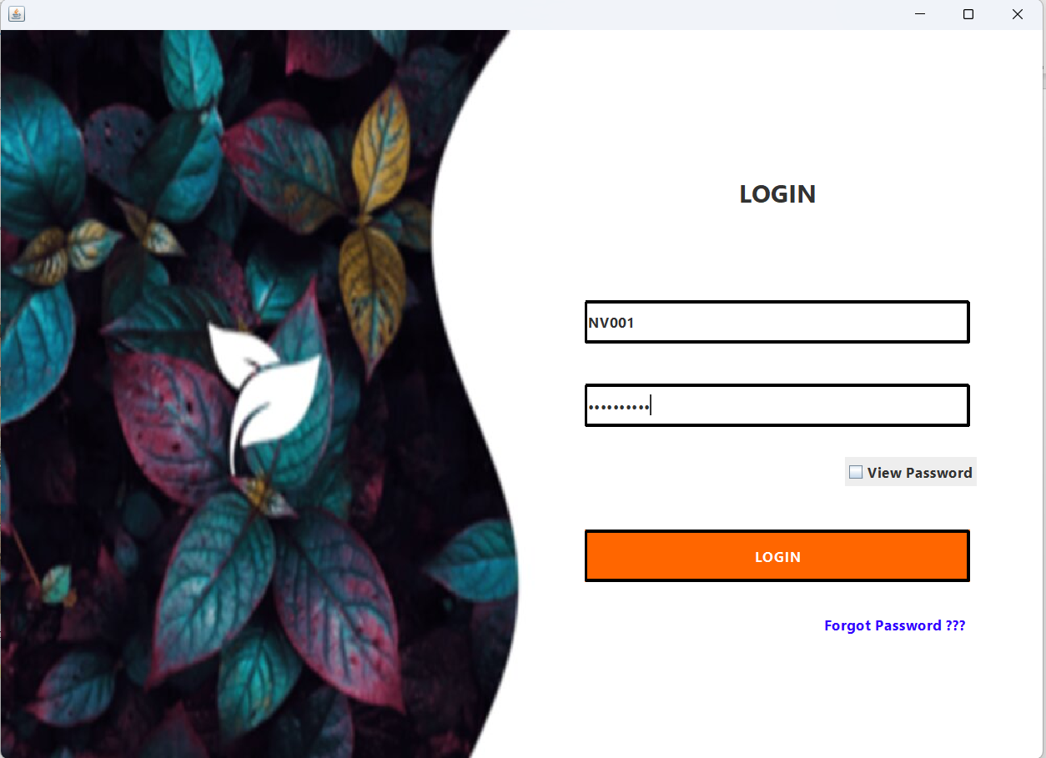

Sau khi đăng nhập sẽ hiển thị giao diện màn hình chính

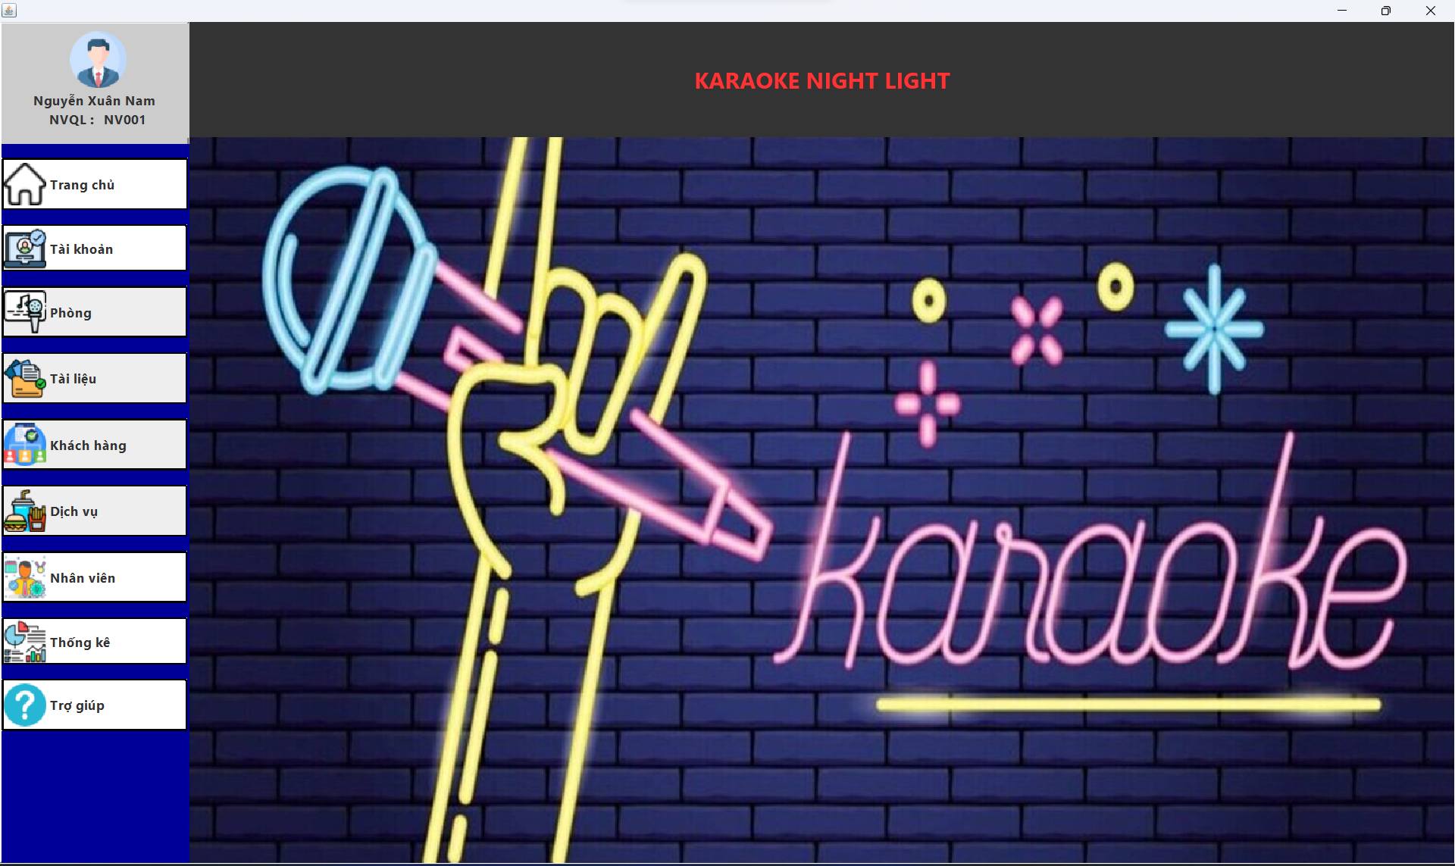

### Chức năng Reset Passwords

Bước 1: Chọn vào forgor Password??? Khi bạn quên mật khẩu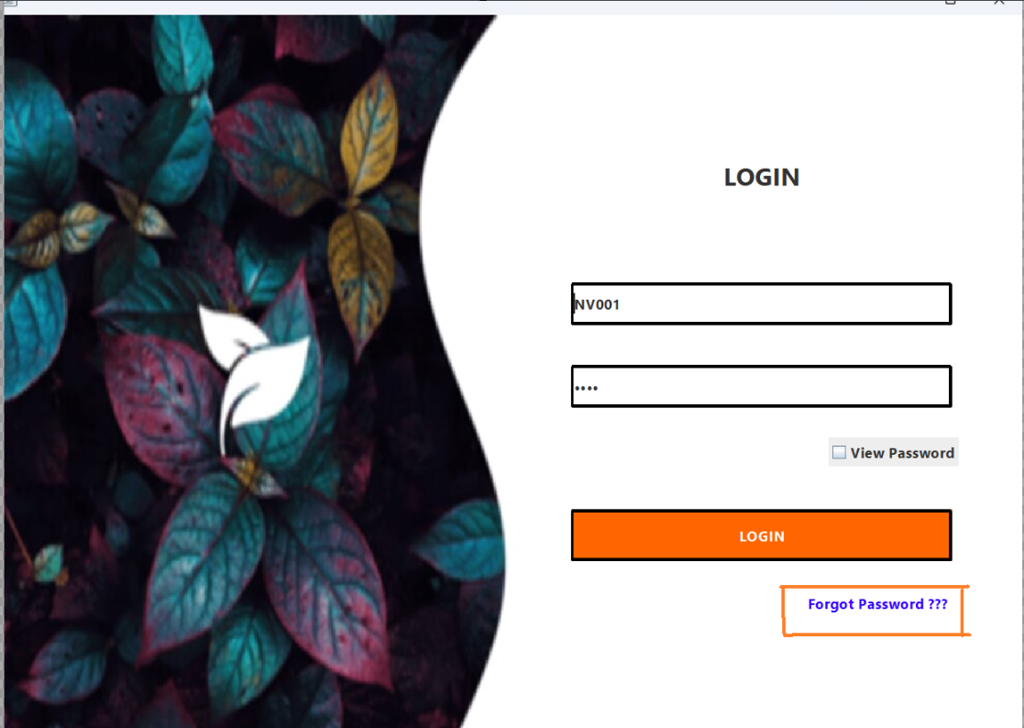

Bước 2: Hệ thống sẽ hiển thị giao diện để nhận viên nhập email lấy mã xác nhận OTP

Lưu ý: Chỉ có nhân viên nào có email đã đăng ký trong hệ thống mới có thể lấy xác nhân OTP

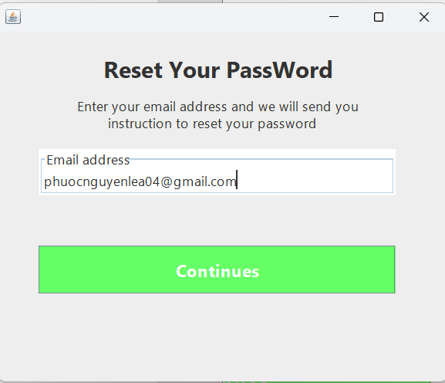

Bước 3: Sau khi nhập email nhấn vào nút Continues. Hệ thống sẽ gửi mã OTP của nhân dựa trên email của họ cung cấp

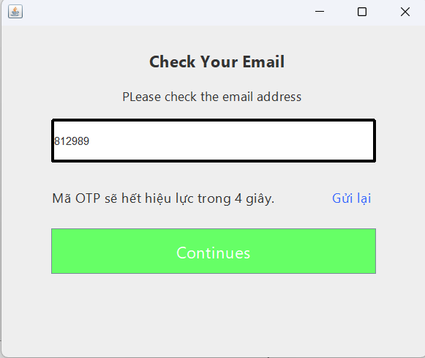

Lưu ý: Nếu OTP sẽ hết sau 30s nên bạn có thể nhấn vào Gửi lại để được lấy mã OTP mới.

Bước 4: Sau khi mã OTP được nhập thành công hệ thống hiển thị giao diện Reset Password

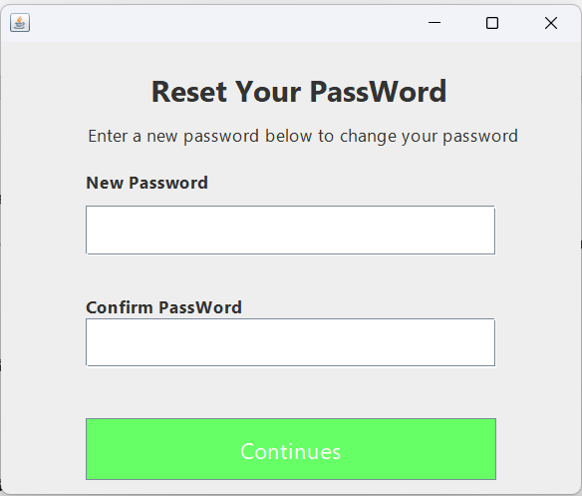

Bước 5: Nhập mật khẩu mới và xác nhận lại mật khẩu và bấm Continues và điền mật khẩu mới và xác nhận lại mật khẩu vừa nhập. và tiếp tục nhấn Countinues.

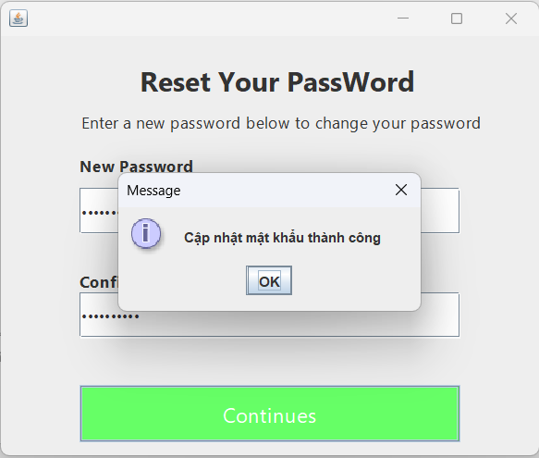

### Tài Khoản

- Chức năng đổi mật khẩu cho nhân viên

Bước 1: Chọn vào nút Đổi Mật Khẩu

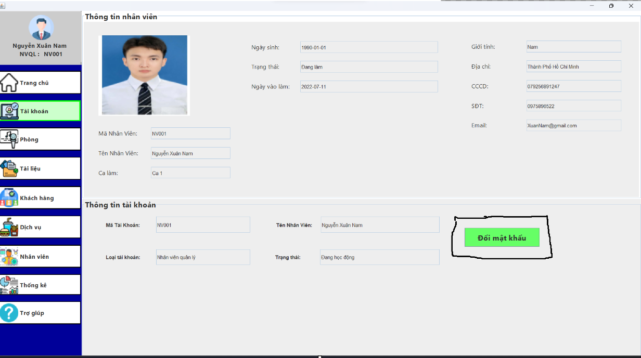

Bước 2: Hệ thống sẽ hiện lên giao diện đổi mật khẩu cho nhân viên

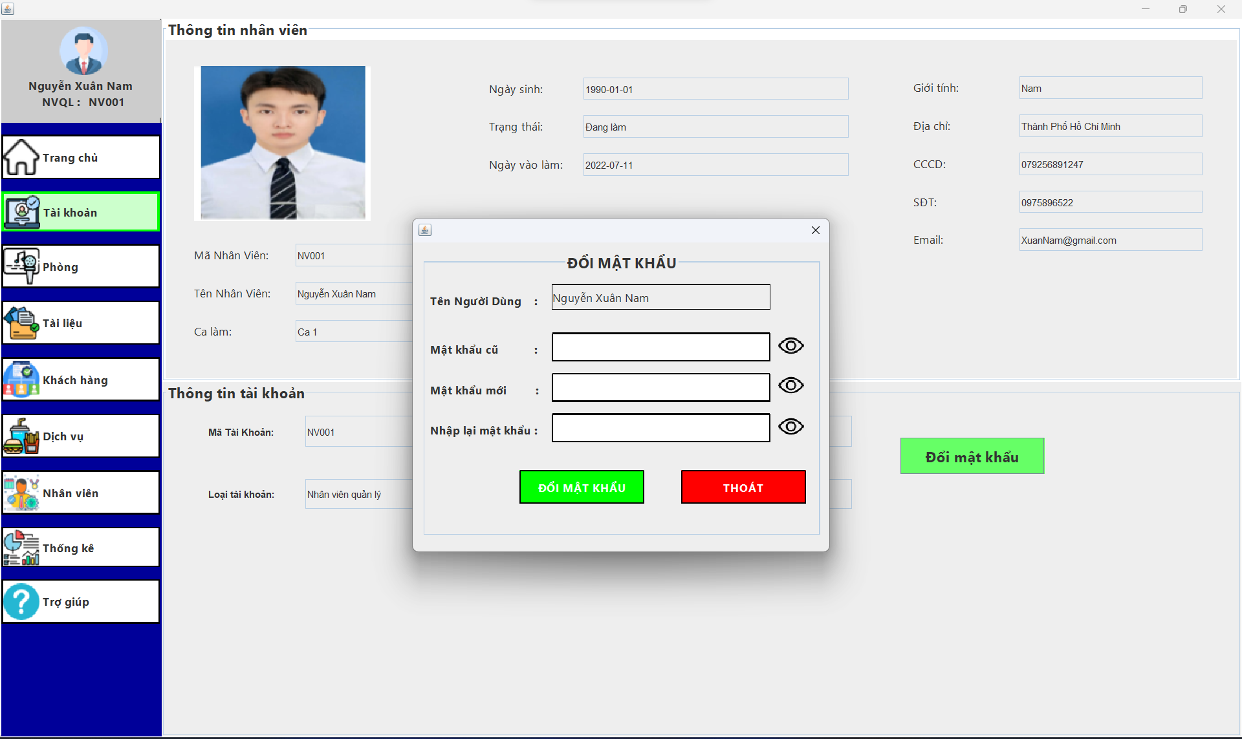

Bước 3: Nhân viên nhập mật khẩu cũ sau đó mật khẩu mới và xác nhận nhận lại mật khẩu mới và nhấn nút ĐỔI MẬT KHẨU và xác nhận thành công.

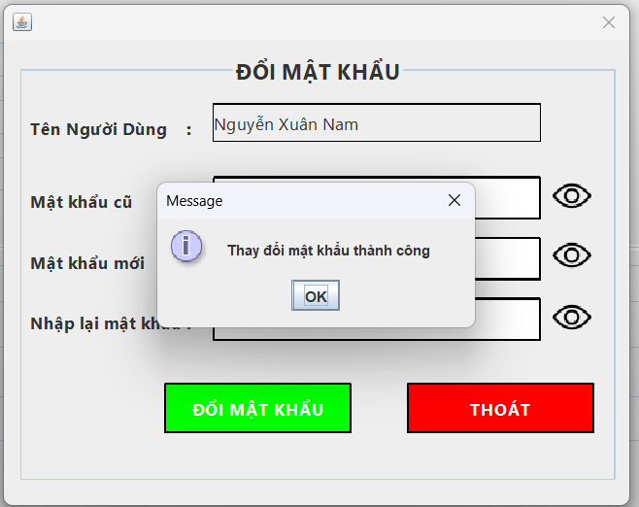

### Khách Hàng

- Chức năng xóa trắng

Bước 1: Khách hàng có thể chọn table danh sách khách hàng để thông tin hiện lên bảng thông tin khách hàng hoặc ghi vào các textField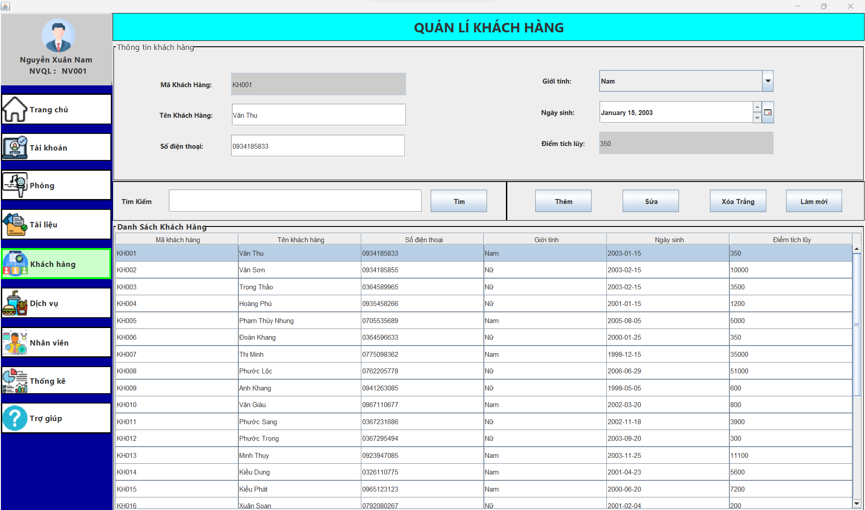

Bước 2: Sau đó nhấn button Xóa Trắng để xóa thông tin khách hàng hiện trên bảng

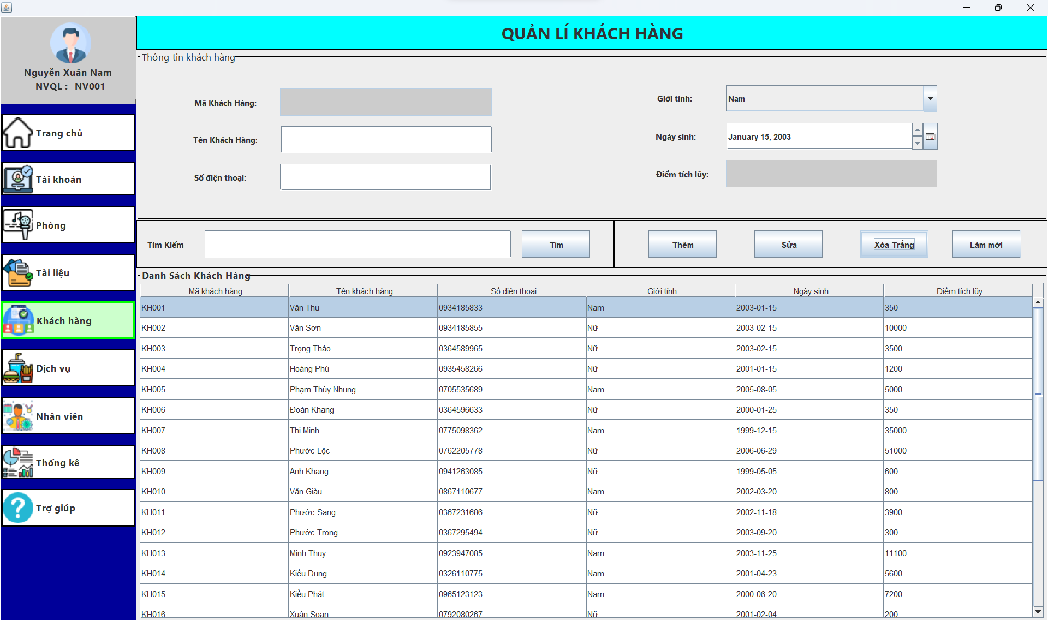

- Thêm Khách hàng

Bước 1: Ta có thể chọn khách hàng dưới table để đọc thông tin lên bảng thông tin khách hàng và sửa lại thông tin mới muốn thêm hoặc có thể điền các thông tin của khách hàng và chọn nút Thêm

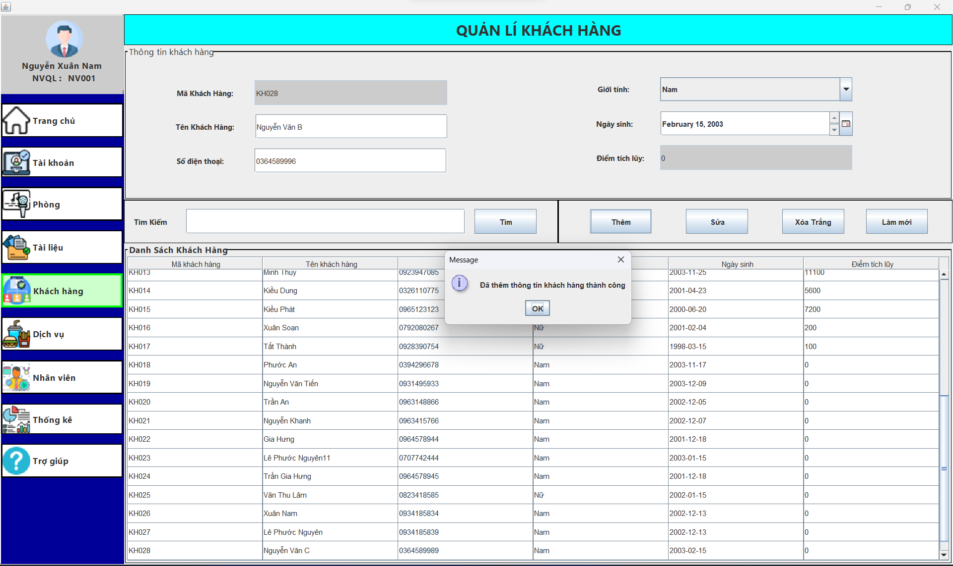

- Chức năng Sửa thông tin khách hàng

Bước 1: Chọn khách hàng cần cập nhật thông tin

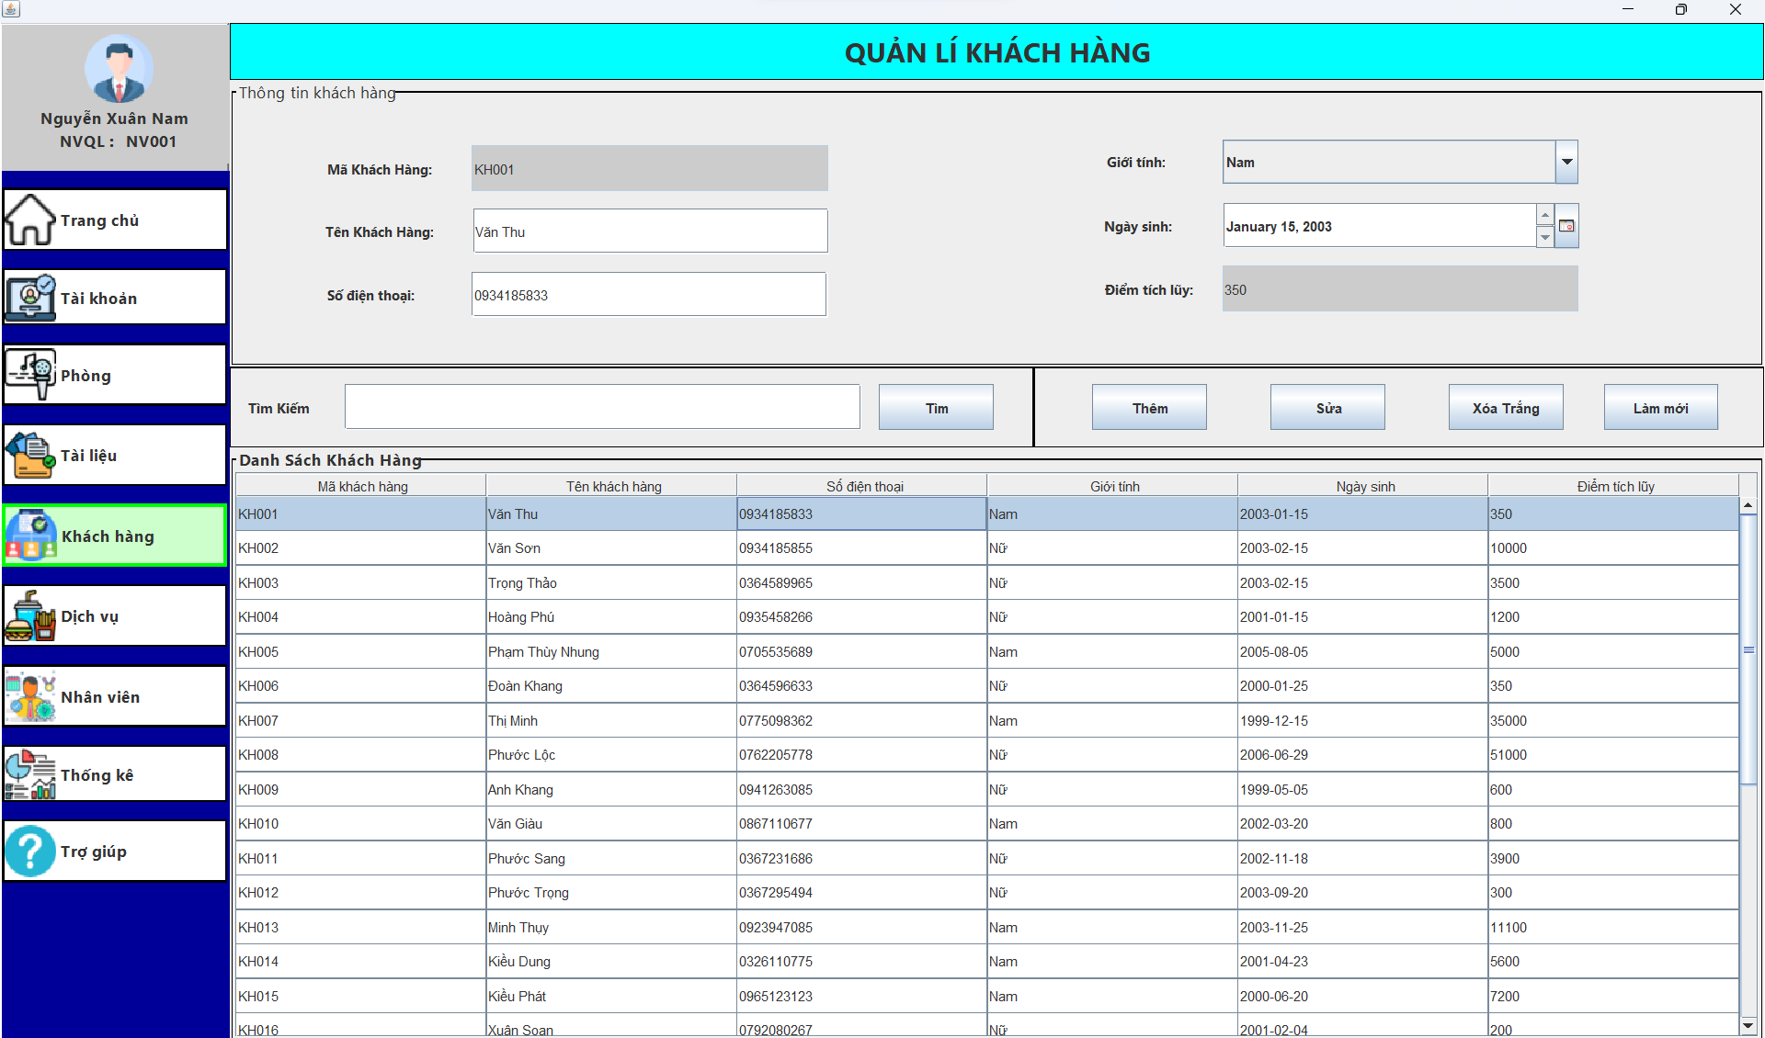

Bước 2: Thay đổi thông tin cần thiết hoặc bị sai của khách hàng(ví dụ đổi ngày sinh thành January 15, 2001).

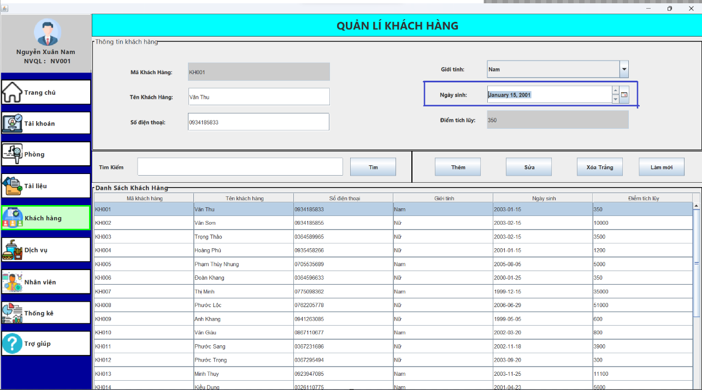

Bước 3: Sau khi xác nhận nhấn nút Sửa

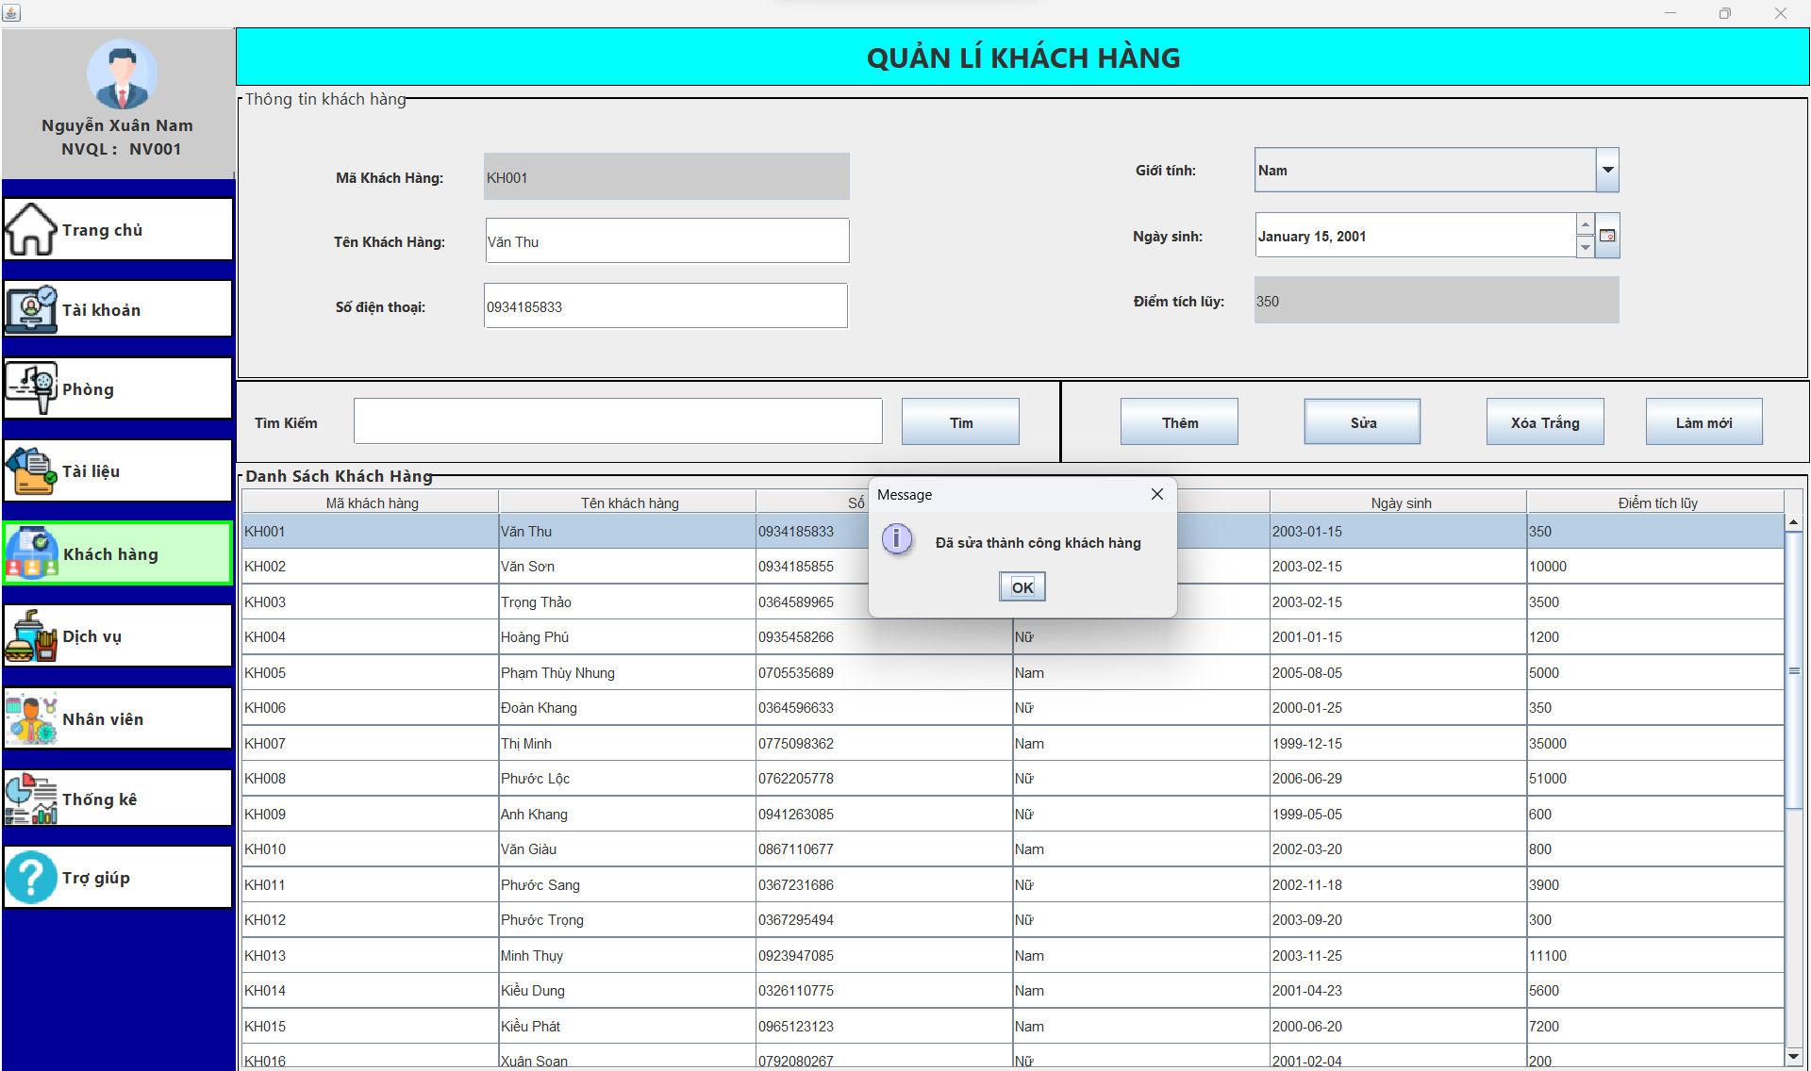

- Chức năng Tìm kiếm   
Bước 1: Nhập vào số điện thoại khách hàng muốn tìm kiếm (Có thể tìm kiếm chính xác tên khách hàng hoặc gần đúng theo số điện thoại)

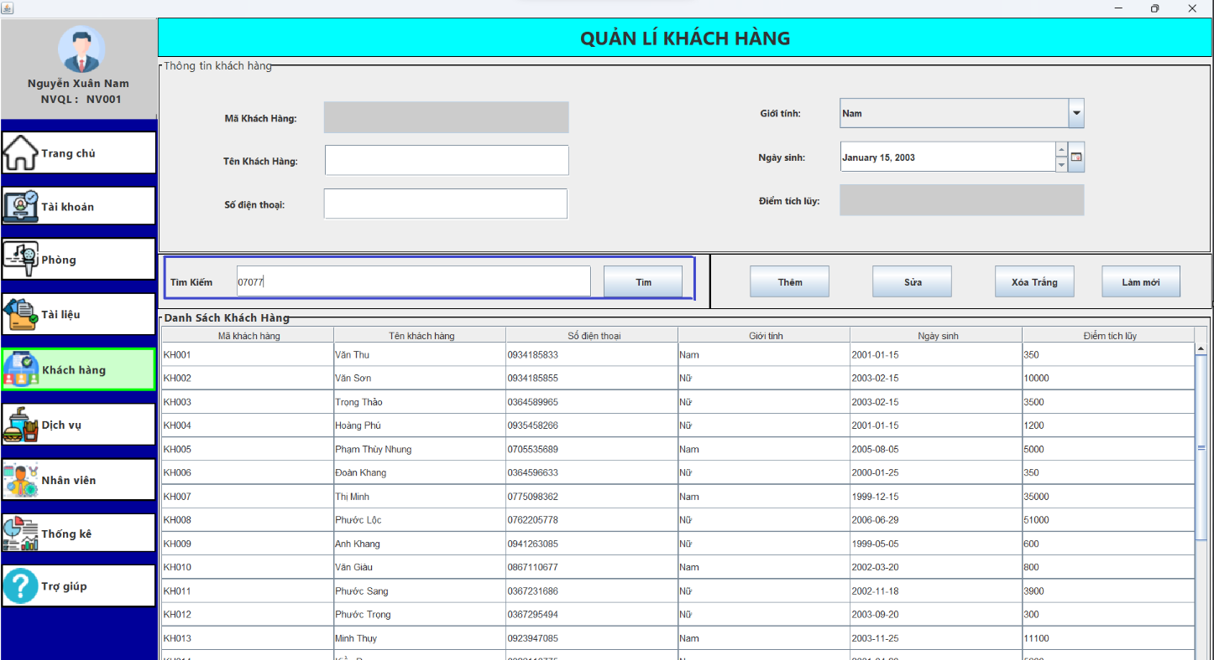

Bước 2 sau khi chọn số điện thoại muốn tìm và nhấn nút Tìm

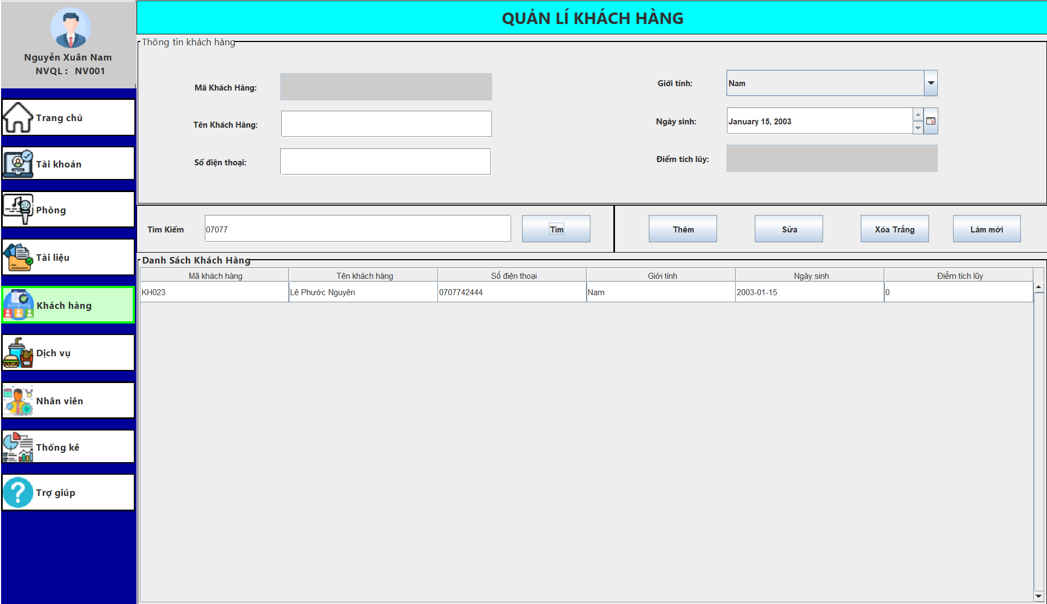

- Chức năng làm mới

Bước 1: Sau khi thực hiện tìm muốn quay lại xem toàn bộ bảng nhấn vào nsut Làm mới

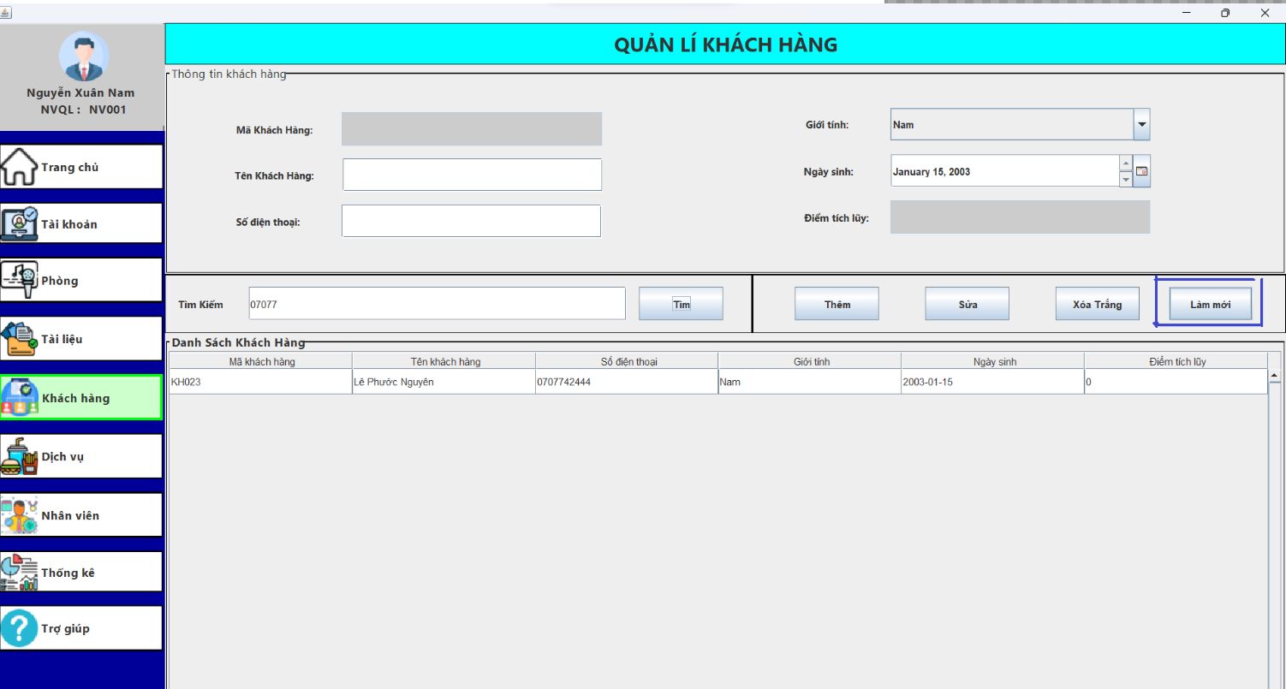

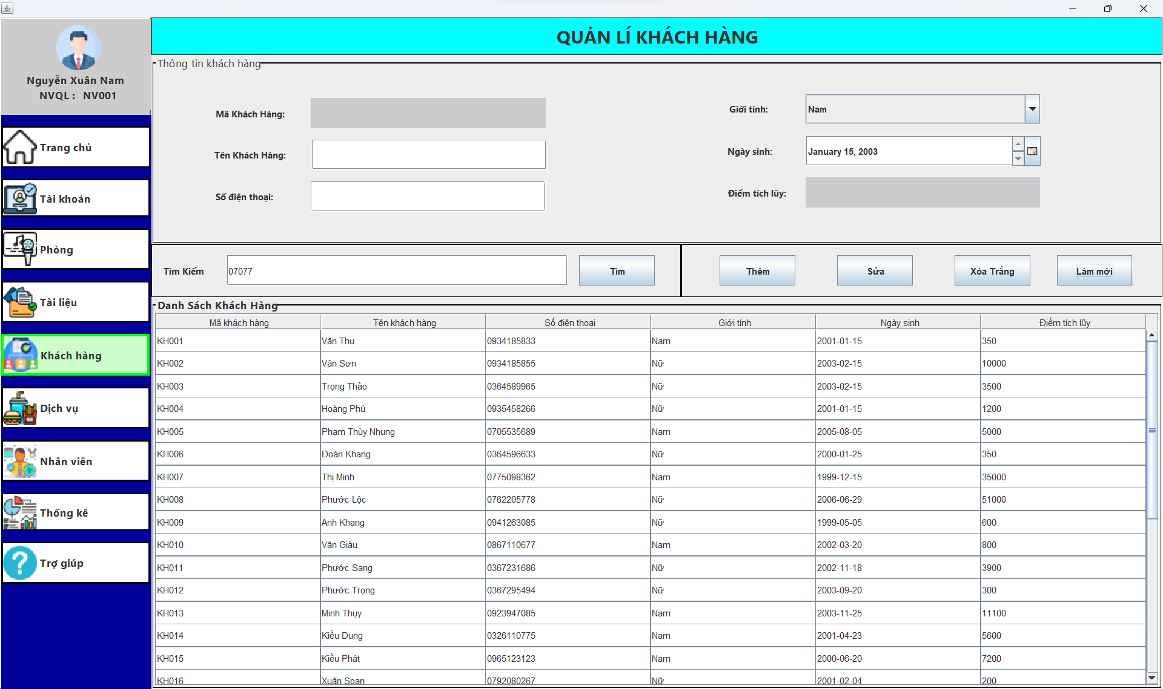

### Dịch Vụ

- Thêm Dịch Vụ

Bước 1: Vào Quản Lí Dịch Vụ và chọn vào nút Thêm

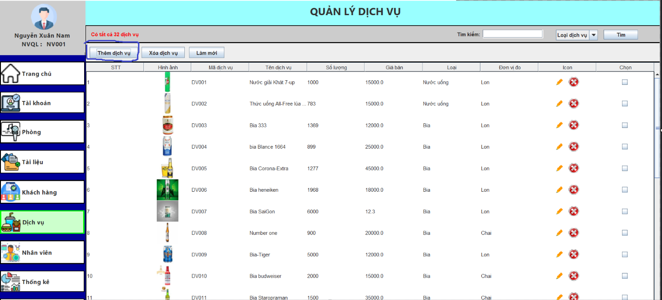

Bước 2: Hệ thống hiển thị lên giao diện Thêm dịch vụ

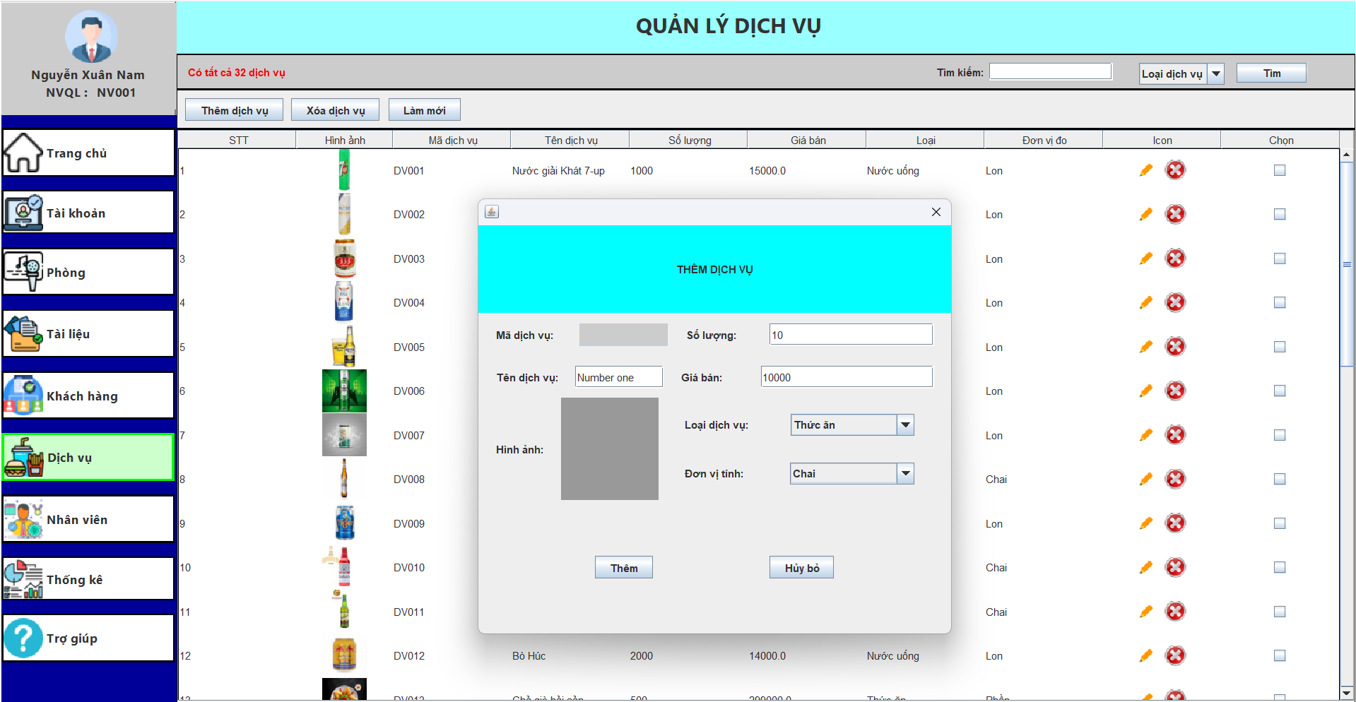

Bước 3: Điền các thông dịch vụ cần thêm và nhấn nút thêm

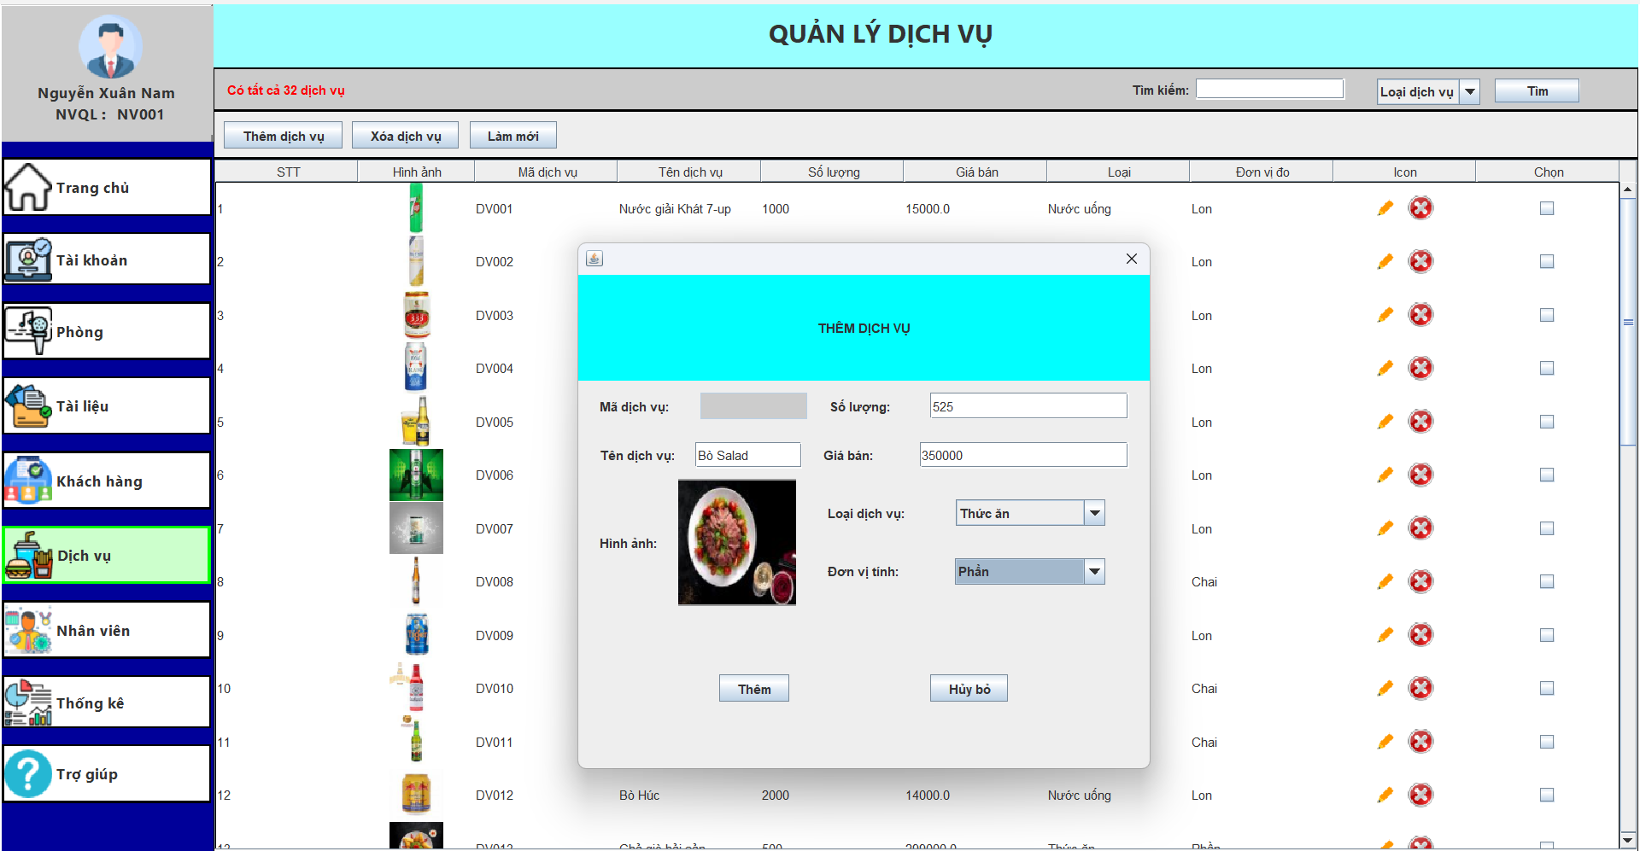

Bước 4: Hệ thống hiển thị thêm thành công

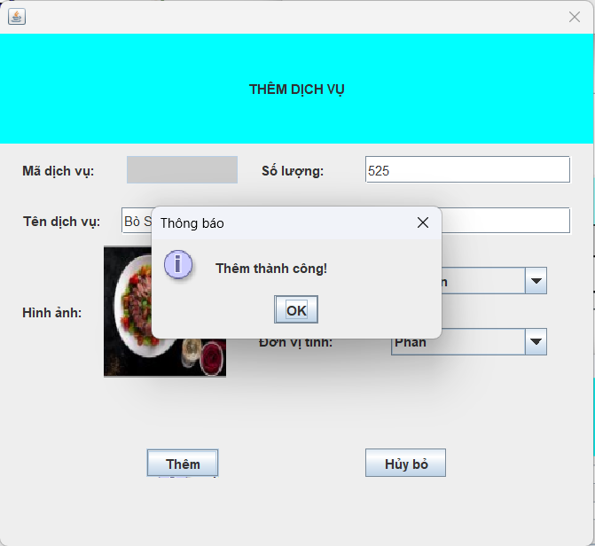

- Chức năng Tìm Kiếm

Bước 1: Có thể chọn 1 trong 2 tìm kiếm theo tên hoặc theo loại dịch vụ hoặc tìm đồng thời cả 2 cái

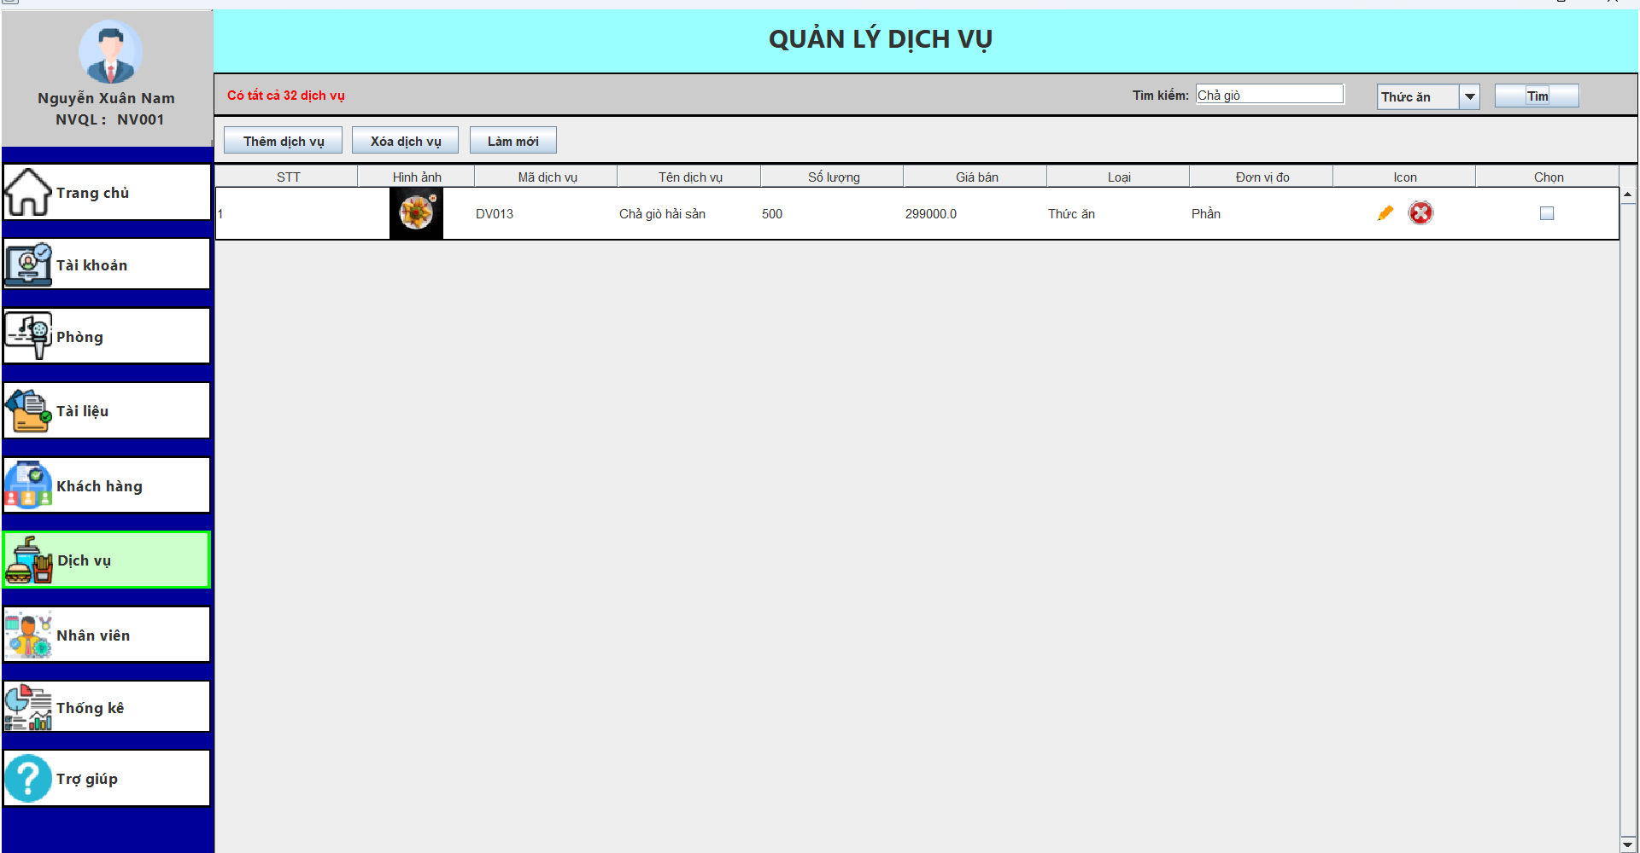

Bước 2: Hệ thống sẽ đưa ra thông tin dịch vụ cần tìm

- Chức năng làm mới

Bước 1: sau khi tìm kiếm thông tin dịch vụ cần thiết Nhấn Làm mới để load lại bảng table dịch vụ ban đầu

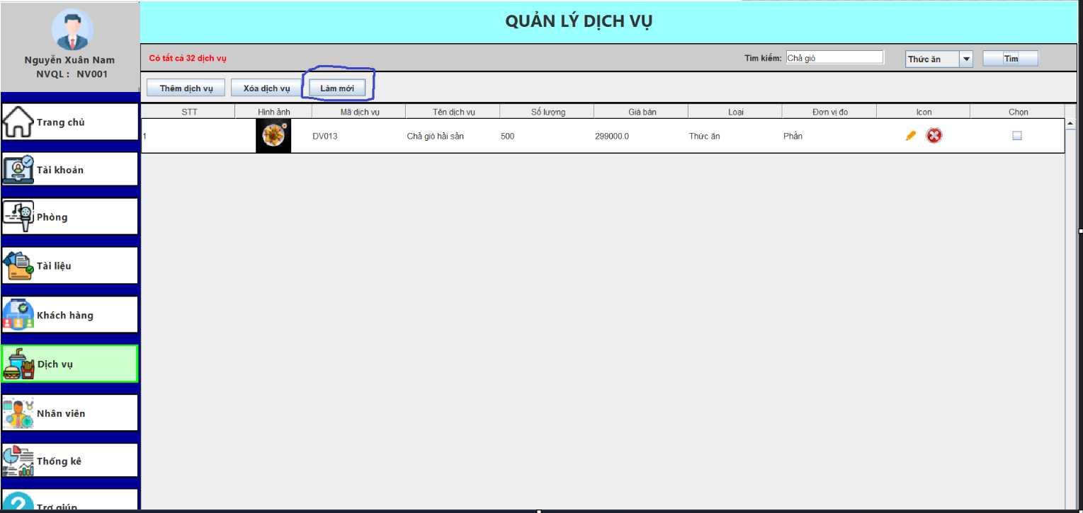

Bước 2: Hệ thống sẽ quay lại bảng tất cả dịch vụ ban đầu

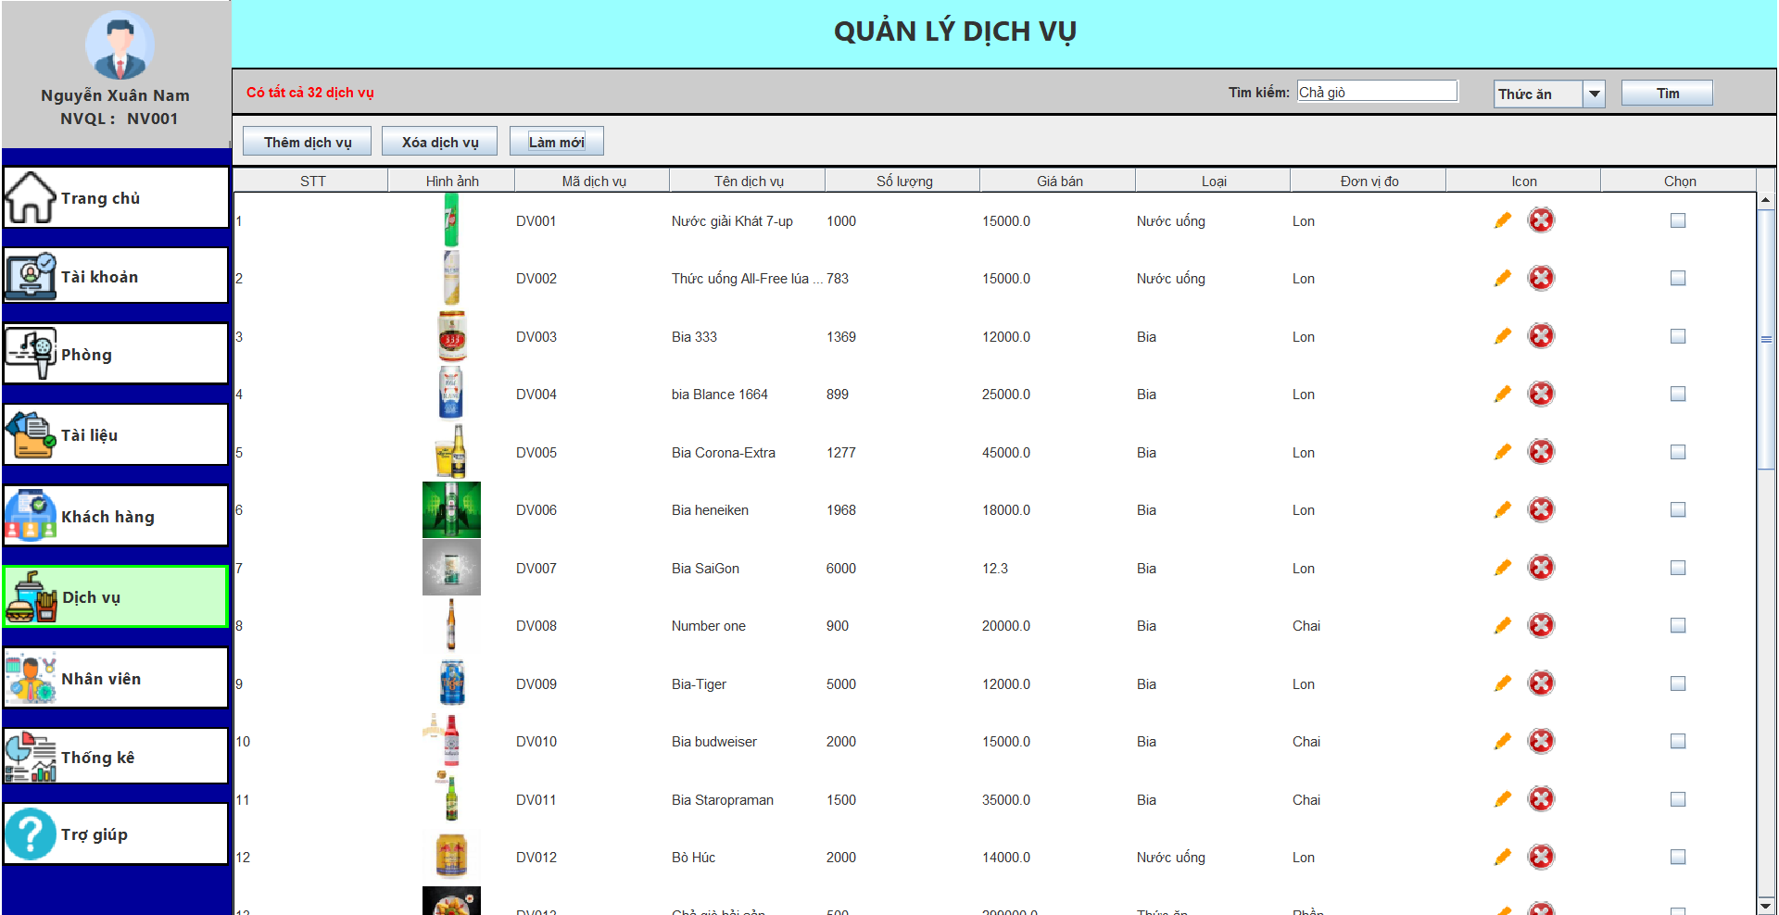

- Chức năng xóa dịch vụ hàng loạt

Bước 1: Click vào cái ô checkbox bên trong bảng để chọn cách dịch vụ muốn xóa (Có thể xóa nhiều dịch vụ). Hệ thống sẽ hiệu thị xác nhận có muốn xóa không

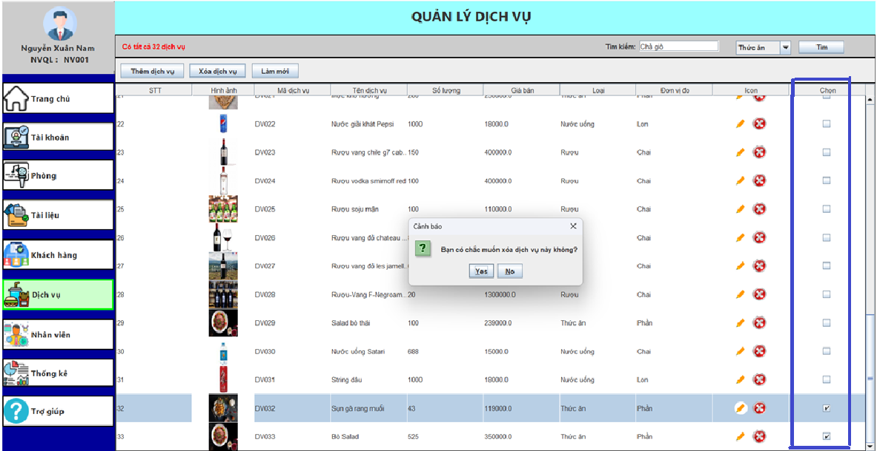

Bước 2: Nhấn Yes để xác nhận xóa dịch vụ

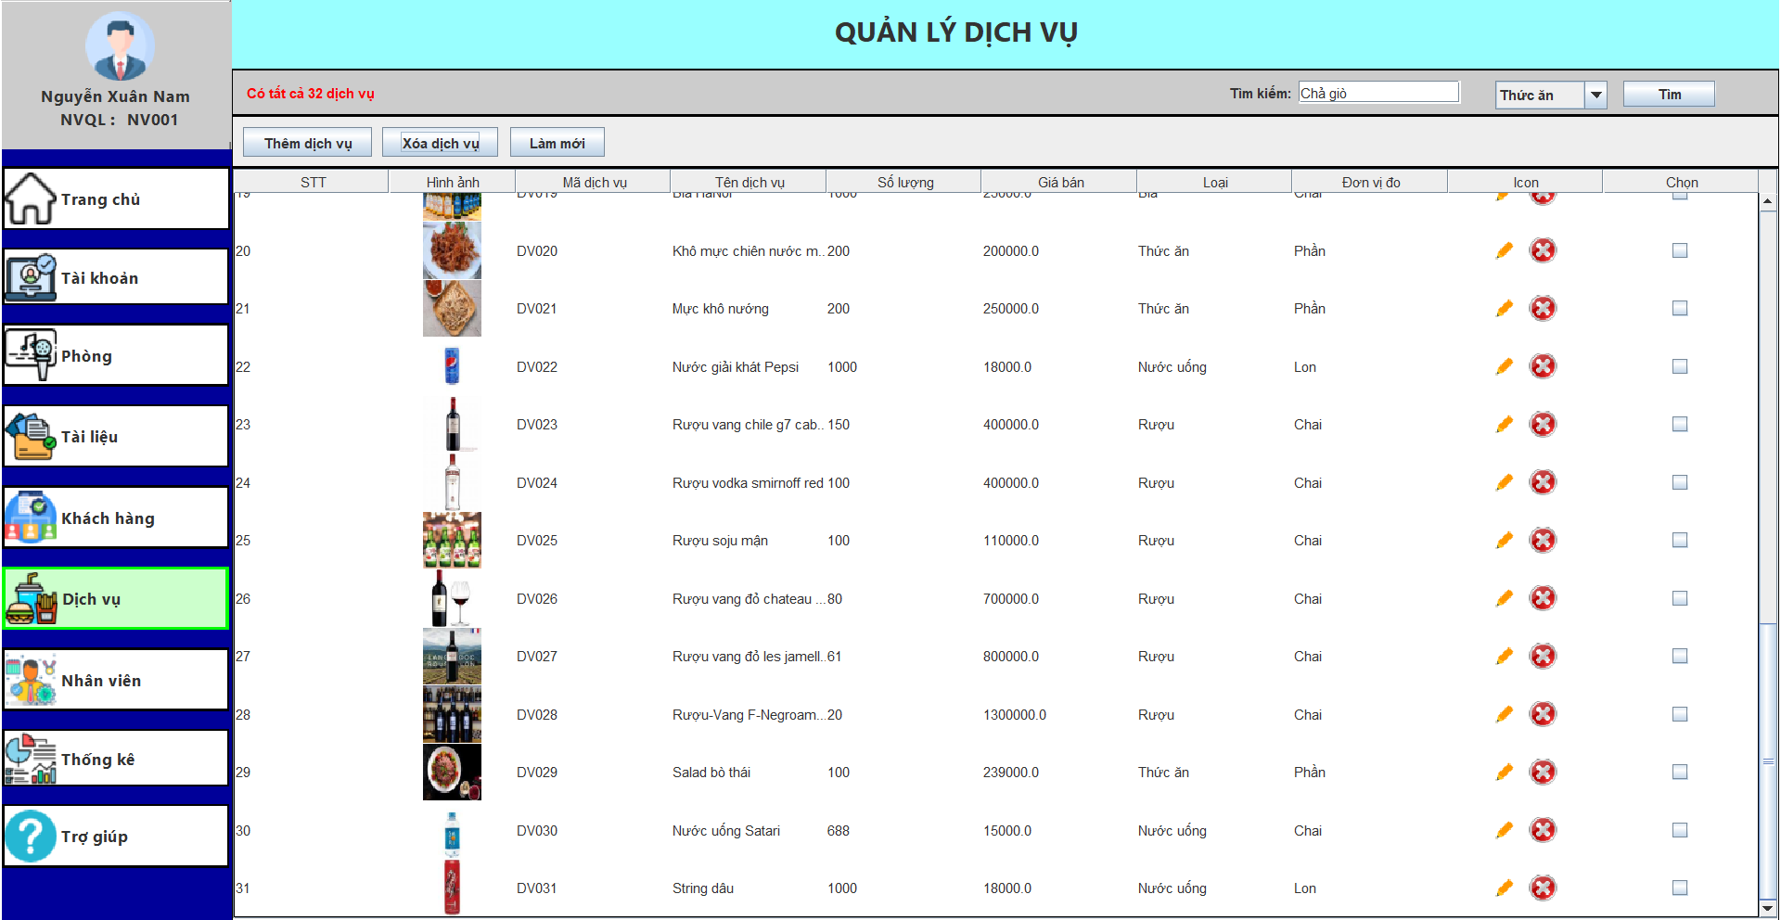

- Chức năng Sửa thông tin dịch vụ

Bước 1: Chọn vào icon bút chì bên phải table dịch vụ

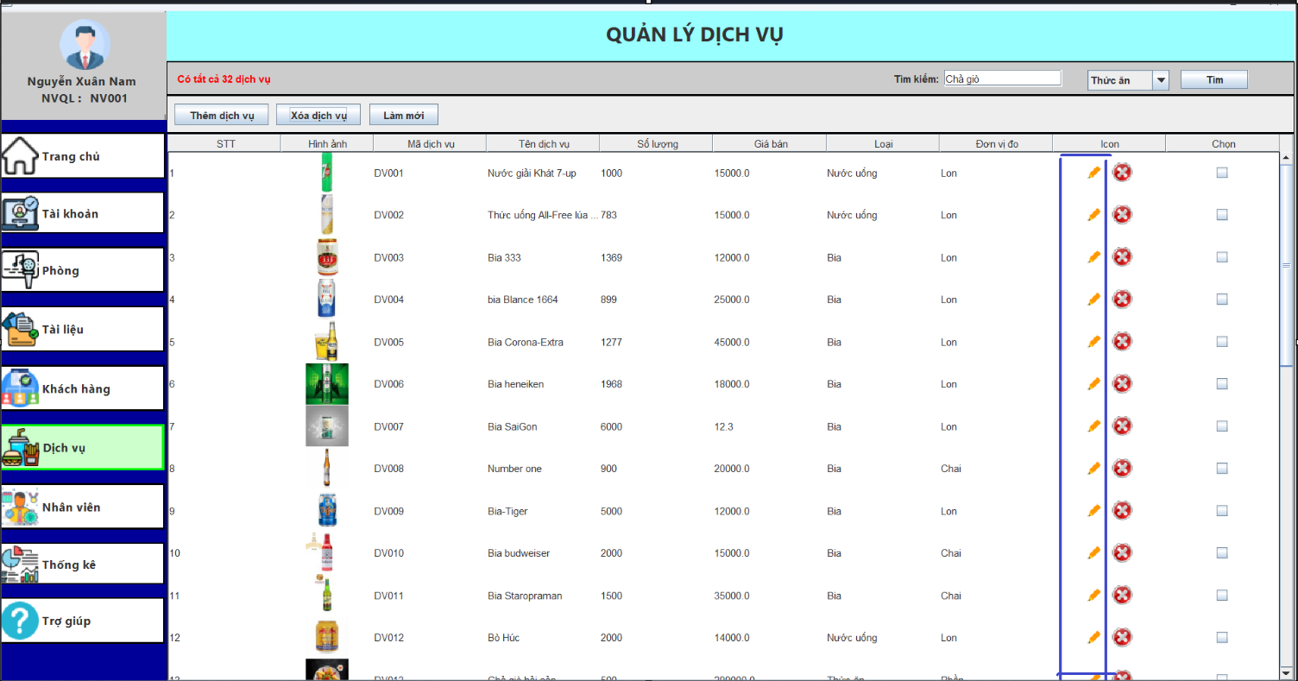

Bước 2: Hệ thống hiển thị giao diện sửa dịch vụ

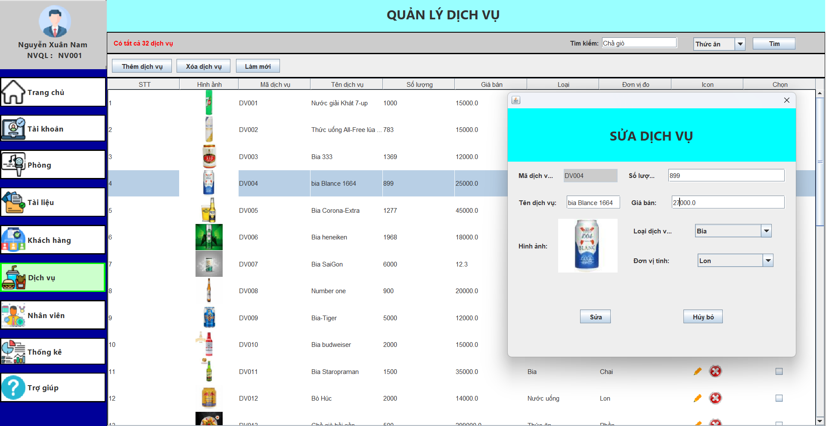

Bước 3: Ta đổi thông tin dịch vụ cần thiết (ví dụ 25000 lên 27000) và nhấn Sửa

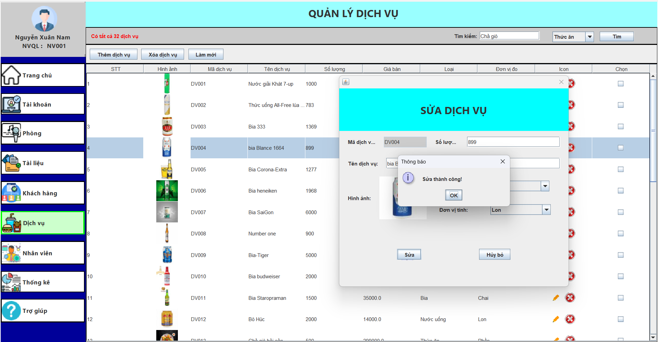

- Chức năng xóa dịch vụ

Bước 1: Chọn vào icon X ở dòng dịch vụ nào muôn xóa

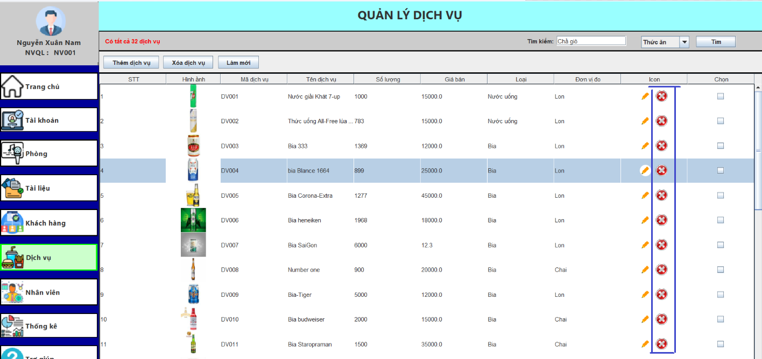

Bước 2: Hệ thống hiển thị xác nhận có muốn xóa dịch vụ ra khỏi danh sách không và nhấn Yes để xóa

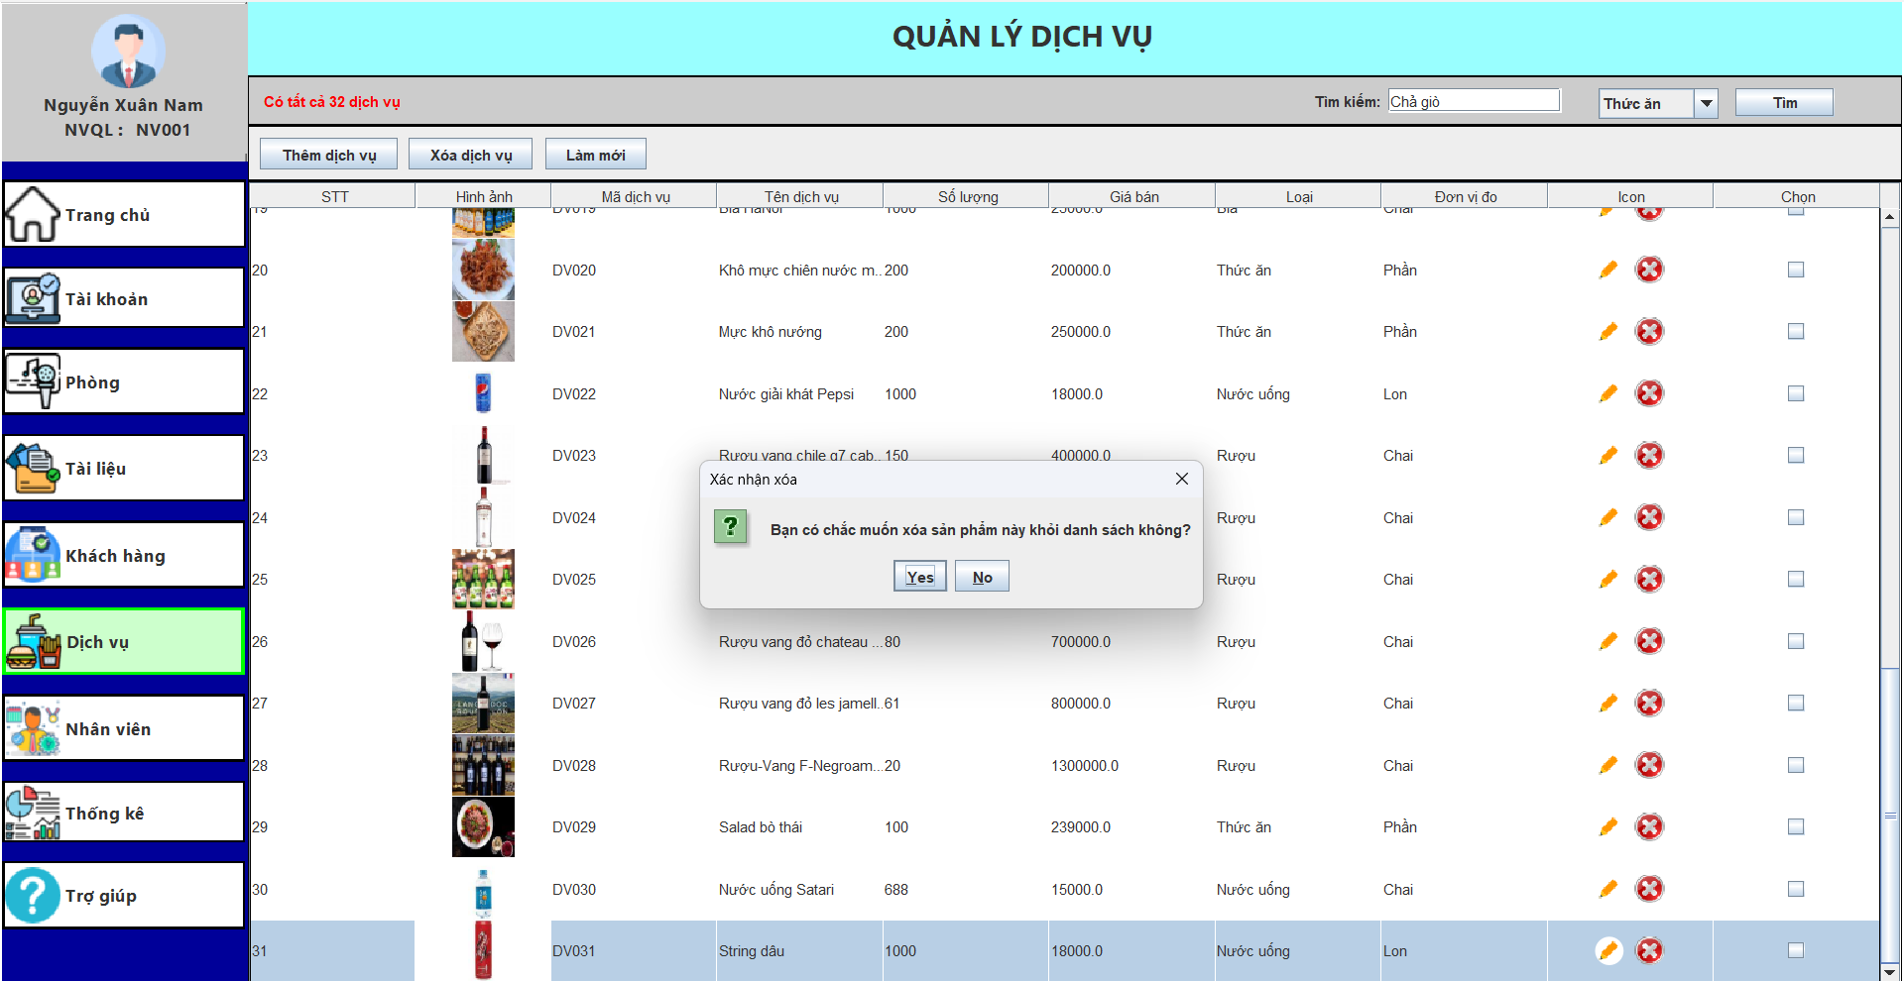

## Chức năng của Nhân Viên Quản Lí

### Nhân Viên

- Chức năng thêm

Bước 1: Có thể chọn 1 nhân viên muốn thêm mới lên bảng thông tin và thay đổi các thông tin hoặc tự điền các thông tin cần thiết của nhân viên lên bảng thông tin và nhất nút Thêm

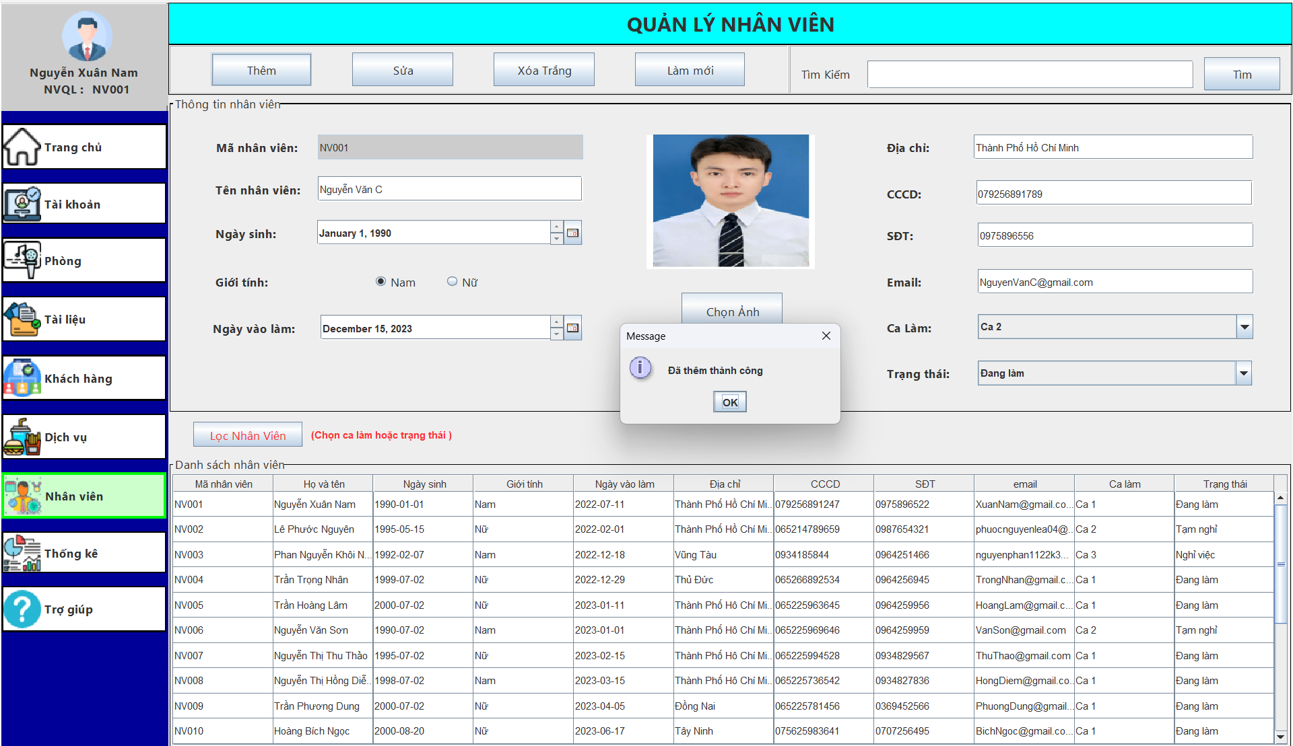

- Chức năng Sửa thông tin nhân viên

Bước 1: Chọn nhân viên muốn sửa thông tin

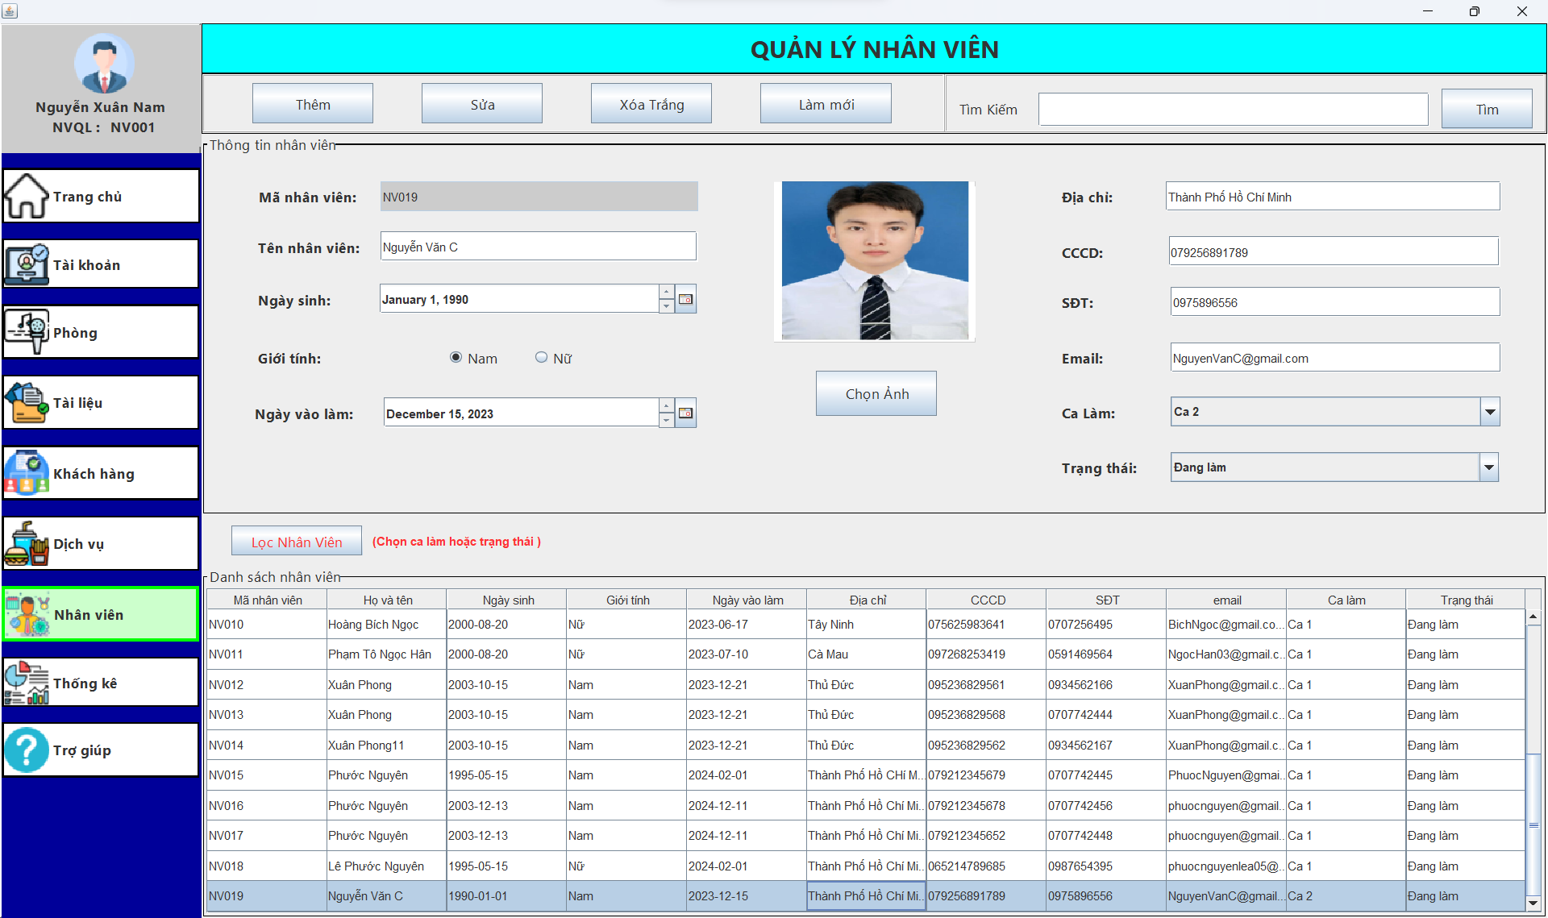

Bước 2: Chọn thông tin cần sửa đổi

Giả sử ta cần thay đổi thành 0975896556 thành 0856198533 và địa chỉ thay đổi từ Thành phố Hồ Chí Minh thành Thủ Đức và nhấn nút Sửa

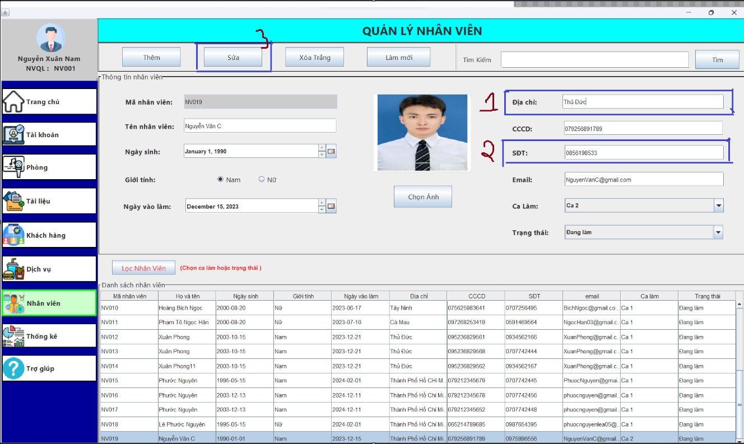

Bước 3: Hệ thống sẽ thông báo thành công sửa thông tin nhân viên

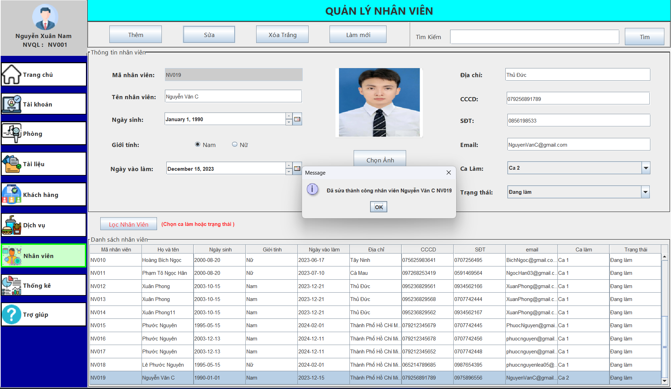

- Chức năng tìm kiếm

Bước 1: Nhập chính xác số điện thoại của nhân viên và nhấn nút Tìm Kiếm

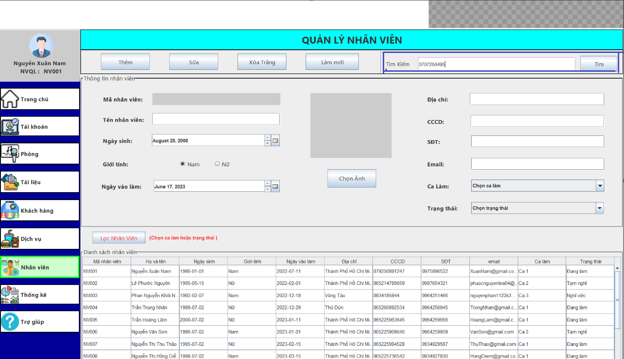

Bước 2: Hệ thống sẽ hiện ra thông tin của Nhân Viên cần tìm kiếm

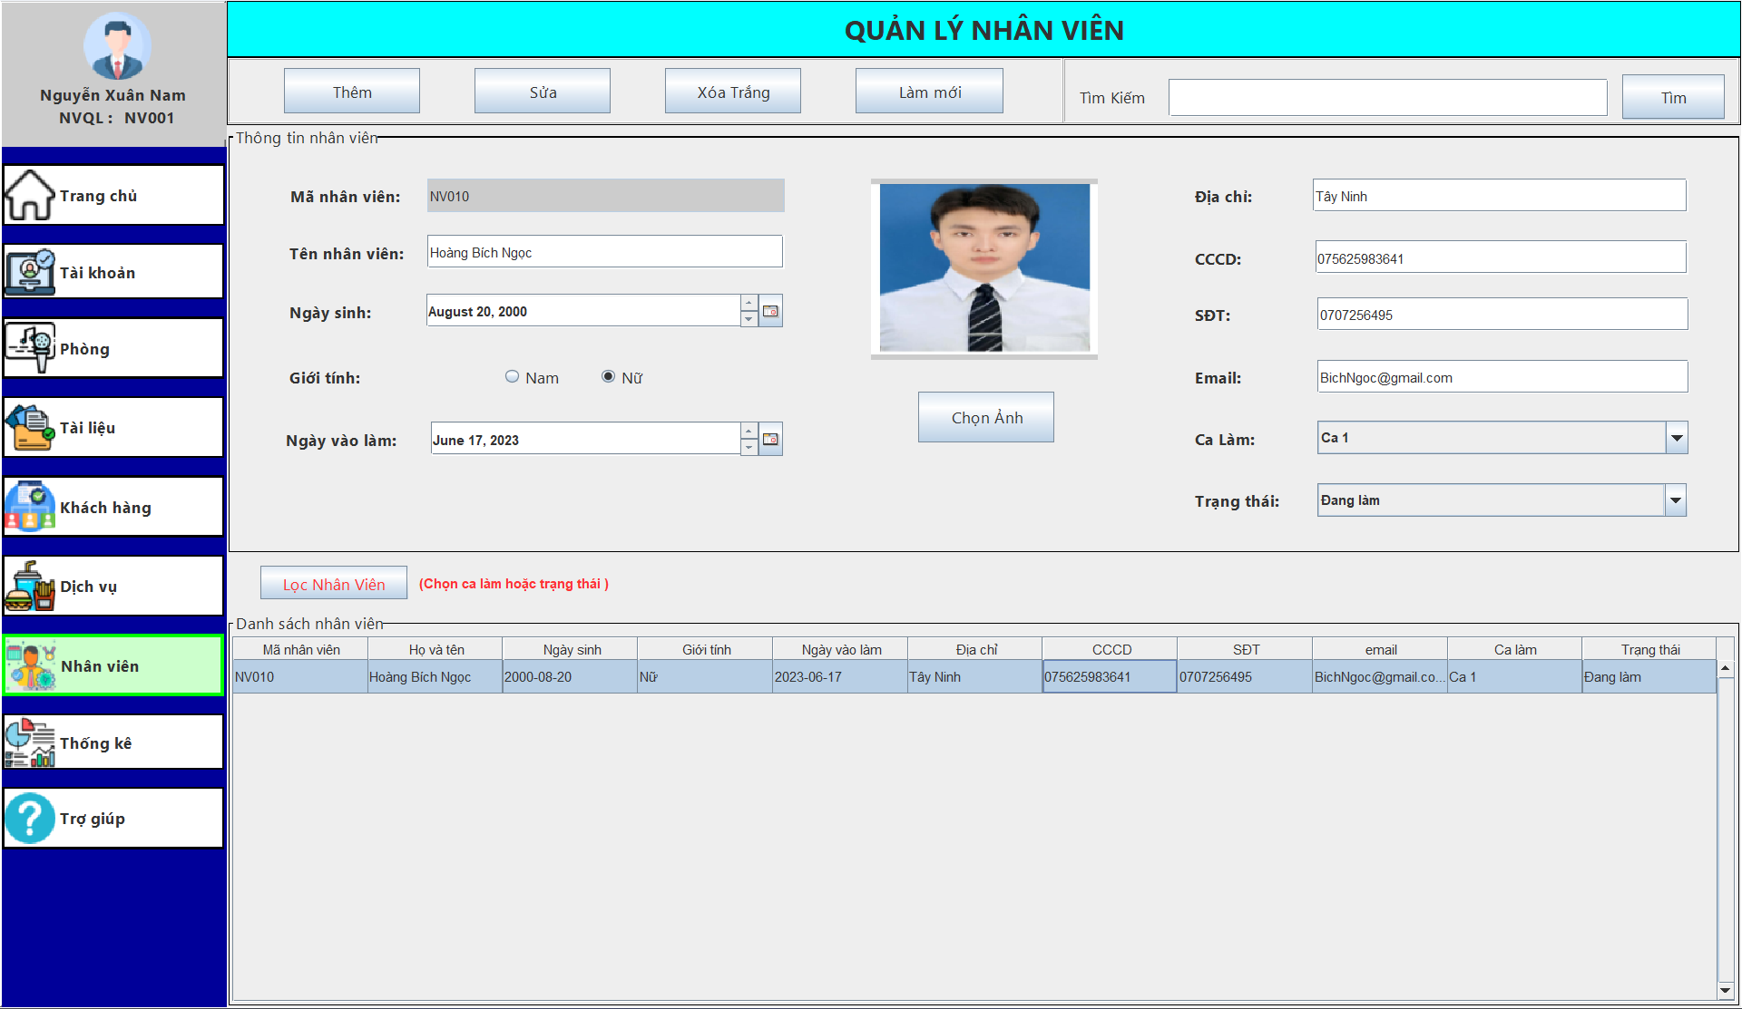

- Chức năng làm mới

Bước 1: Sau khi tìm kiếm thành công muốn load lại table tât cả nhân viên thì ta nhấn vào nút Làm mới

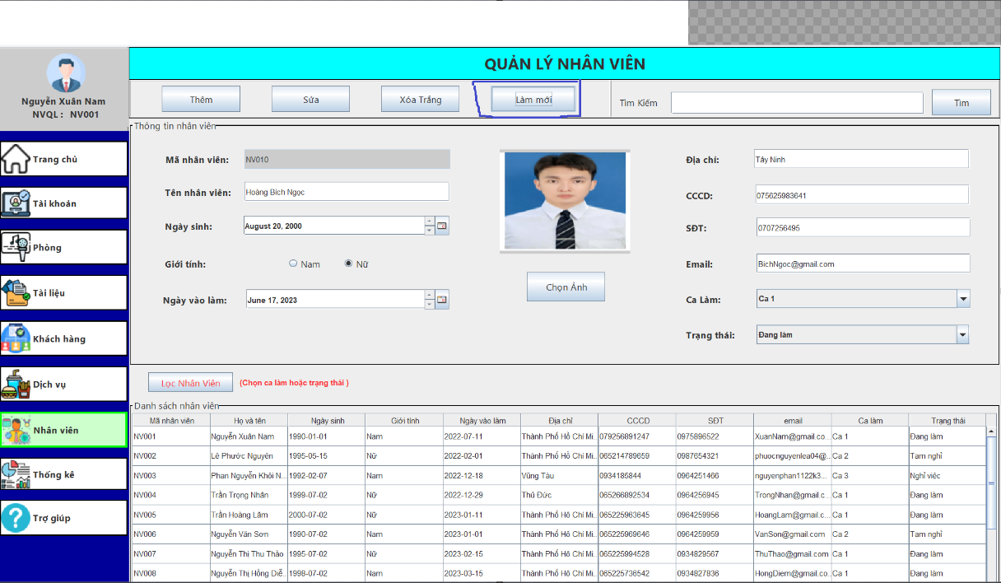

- Chức năng chọn ảnh

Bước 1: Chọn vào nút Chọn Ảnh

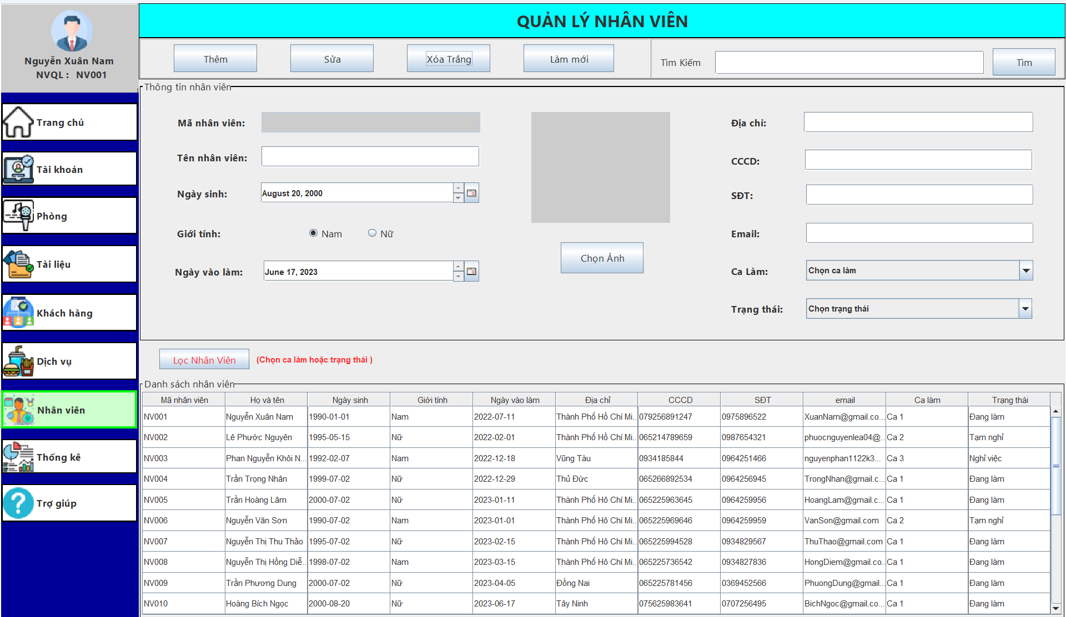

Bước 2: Hệ thống sẽ hiện file thư mục lưu ảnh thông tin nhân viên

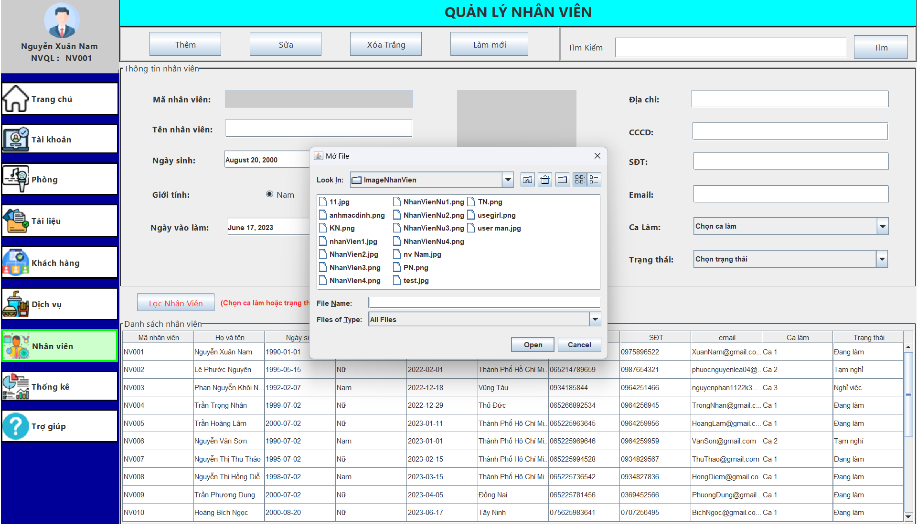

Bước 3: Chọn Ảnh cho nhân viên

